3. A Tervezett Hálózat Leírása

3.1. Bevezetés és tervezési alapelvek
A Semmelweis Egyetem jelenlegi hálózati infrastruktúrája több évtizedes, szerves fejlődés eredményeként állt össze. Ez a fokozatos bővülés egy olyan heterogén, többrétegű rendszert eredményezett, amely nem egységes tervezési elveken, hanem eseti igényekre adott reaktív válaszokon alapul. A meglévő hálózat az alábbi strukturális korlátokkal küzd:
- Elavuló hardverbázis: A gerinchálózat alapját képező Cisco Catalyst 6500/4500 sorozatú eszközök életciklus-végéhez közelednek, gyártói támogatásuk korlátozott, biztonsági frissítéseik ritkulnak.
- Átláthatatlan Layer 2 topológia: A VLAN-struktúra organikusan, ad hoc módon nőtt; egyes VLAN-ok az egész campusra kiterjedő broadcast doméneket alkotnak (stretched VLAN), mások lokálisan, izoláltan működnek, de párhuzamos funkciót töltenek be.
- Routing-komplexitás: Négy különböző routing protokoll (EIGRP AS 10, OSPF Process 1 és 2, BGP AS 65008) párhuzamos és részben inkonzisztens működése bonyolítja a hibakeresést és a konvergenciaidőt.
- Valós redundancia hiánya: Az internet-kapcsolat látszólag több úton is rendelkezésre áll, valójában azonban a tartalék BGP peer-ek adminisztratívan letiltott állapotban vannak, a campusok közötti egyes fizikai linkek sem működőképesek.
- Szegmentációs hiányosságok: A kritikus egészségügyi rendszerek (PACS, MEDSOL, Andromeda), a VoIP-forgalom, a biztonságtechnikai hálózat és az általános adatforgalom kizárólag VLAN-szintű elkülönítéssel rendelkezik, robusztus Layer 3 tűzfalszabályok nélkül.
A tervezett új hálózat célja ezeknek a strukturális korlátoknak a rendszerszintű feloldása egy modern, skálázható, üzembiztos és transzparens módon menedzselhető architektúra kialakításával. A tervezés az alábbi vezérelveket követi:
- Identitás-alapú, dinamikus hálózat: Cisco ISE (Identity Services Engine) alkalmazásával minden felhasználó és eszköz identitása alapján kapja meg hálózati hozzáférési jogosultságait – a korábbi statikus, porthoz kötött VLAN-kiosztás helyett.
- Zóna-alapú szegmentáció: A hálózat funkcionálisan és fizikailag elkülönülő zónákra tagolódik. A zónák közötti kommunikációt kizárólag tűzfalszabályok és SGT (Security Group Tag) policy-k engedélyezik.
- Cisco SDA vagy Routed Access: A Campus Zóna két lehetséges hozzáférési modellt vizsgál: az SDA (Software-Defined Access) VXLAN fabric overlay-t, illetve a hagyományos, de korszerű Routed Access megoldást. A végleges döntés a részletes tervezési fázisban születik.
- Hierarchikus, háromszintű architektúra: A Core, Disztribúciós és Access rétegek tisztán elválasztott feladatkörökkel működnek, lehetővé téve az egyes szintek független bővítését.
- Fizikai és logikai redundancia: Minden kritikus ponton párosított eszközök, diverzifikált útvonalak és független tápellátási zónák garantálják a szolgáltatás folytonosságát.
A tervezés elsődleges forrása a „SOTE Hálózatfejlesztés” Visio fájl „Tervezett Hálózat HLD” füle, a meglévő hálózat eszköz-konfigurációiból nyert elemzés, valamint a már élesített WiFi jogosultsági mátrix V2 dokumentáció.

3.2. A tervezett hálózat átfogó felépítése
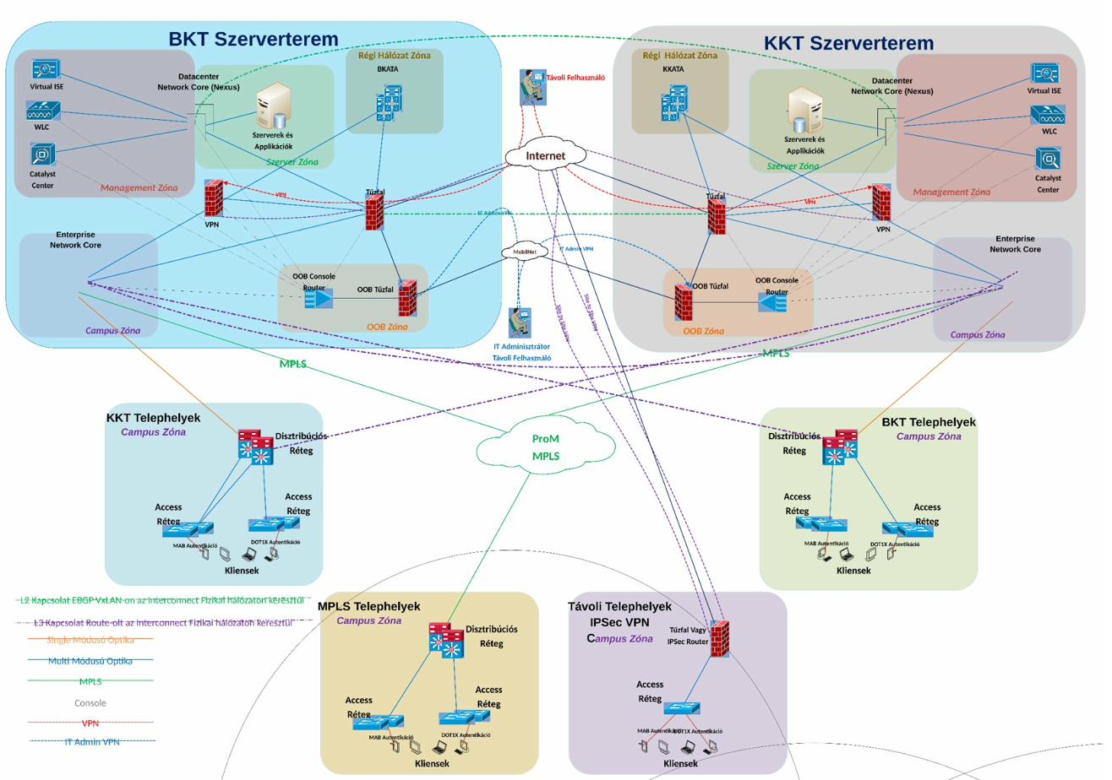
Ábra: Tervezett Hálózat HLD – átfogó topológia (Forrás: SOTE Hálózatfejlesztés Visio – Tervezett Hálózat HLD fül)
Az új hálózat a Cisco Enterprise Architecture modellre épülő hierarchikus, háromszintű (3-tier) topológiát alkalmaz. A három réteg – Core, Disztribúció és Access – mindegyike világosan körülhatárolt feladatkörrel rendelkezik, és egymástól függetlenül skálázható. Ez a modell a jelenlegi flat Layer 2 topológiával szemben lényegesen kisebb hiba-doméneket, gyorsabb konvergenciát és egyszerűbb hibakeresést tesz lehetővé.
Réteg | Szerepkör és feladatkör | Tervezett eszközök
Core | A hálózat központi gerincét alkotja: nagysebességű (40G/100G) tranzit-összeköttetéseket biztosít a zónák, a disztribúciós réteg és a peremhálózati elemek között. Két földrajzilag elkülönített helyszínen (BKT és KKT szerverterem) valósul meg. | Szerver Core: meglévő Nexus VXLAN fabric (Leaf/Spine)  Enterprise Core: beszerezendő új L3 switch-ek (40G/100G uplink)
Disztribúció | Épületenként vagy épületcsoportonként telepített központi aggregációs pont, amely Layer 3 routing-ot végez az Access réteg felé. Redundáns optikai Stack-megoldással rendelkezik. Központi rendezőhelynek az minősül, ahonnan a csatlakozó emeleti rendezők négy szál közvetlen optikai kábelezéssel elérhetőek – függetlenül attól, hogy azok azonos vagy külön épületben találhatók. | Beszerezendő redundáns optikai L3 switch Stack-párok, épületenként vagy épületcsoportonként.
Access | Az egyes épületek emeleti rendezőhelységeiben működő hálózati eszközök, amelyek közvetlenül a végfelhasználói eszközöket szolgálják ki (munkaállomások, IP telefonok, medikai berendezések, nyomtatók). Itt történik az ISE-alapú kliens-azonosítás és a dinamikus VLAN/SGT-hozzárendelés. | Meglévő Cisco Catalyst 9200L és beszerezendő Catalyst 9200 sorozatú eszközök, Stack-konfigurációban, redundáns optikai uplinkkel (1–1 a két disztribúciós pár felé).

A hierarchikus modell legfontosabb előnye, hogy az egyes rétegek függetlenül bővíthetőek: új épület csatlakoztatásakor kizárólag az Access és a Disztribúciós réteget szükséges kiegészíteni, a Core érintetlen marad. A Core réteg két földrajzilag szeparalt helyszínre osztása garantálja, hogy egyetlen szerverterem kiesése sem okoz teljes hálózati szolgáltatás-megszakadást.

3.3. Zóna-alapú hálózati szegmentáció
A tervezett hálózat legjelentősebb architekturális újítása a zóna-alapú szegmentáció következetes bevezetése. A jelenlegi hálózatban az eltérő funkciójú forgalomtípusok – szerverforgalom, kliensforgalom, menedzsment, VoIP, medikai rendszerek, biztonságtechnika – nagyrészt ugyanazon a fizikai infrastruktúrán, minimális logikai elválasztással működnek. Az új rendszerben minden zóna logikailag és – ahol megvalósítható – fizikailag is elkülönül; a zónák közötti forgalmat explicit tűzfalszabályok és identity-alapú policy-k szabályozzák.
A tervezett zónák áttekintése:
Zóna | Funkció és tartalom | Forgalomkezelés
Szerver Zóna | Privát és publikus kiszolgáló rendszerek (fizikai, virtuális, appliance). Több belső szegmensre oszlik (Intranet, Medikai, Gazdasági stb.). | Fortigate HA pár: L3 szintű zónaelválasztás és szegmensek közötti szűrés.
Campus Zóna | Végfelhasználói kliensek (munkaállomások, laptopok, medikai eszközök, nyomtatók). Fizikailag szeparalva a Szerver Zónától. | ISE policy-alapú dinamikus VLAN/SGT hozzárendelés és jogosultsági mátrix.
Management Zóna | Hálózatmenedzsment eszközök: Cisco ISE, WLC (WiFi vezérlő), Catalyst Center. | Külön VRF, dedikált portok, kizárólag üzemeltetői hozzáférés.
OOB Zóna | Out-of-Band menedzsment: vészhelyzeti Console/MGMT port-hozzáférés alternatív úton. | Független tűzfal, mobil internet tartálék bejárat, VPN-alapú elérés.
Internet Edge Zóna | Internet-szolgáltatói (Pro M) csatlakozási pont, BGP routing, redundáns uplink. | Beszerezendő Edge switch-pár + BGP primary/secondary failover.
Enterprise Edge Zóna | Távoli telephelyek Site-to-Site VPN és Remote Access VPN csatlakozása. | Palo Alto HA pár a Fortigate mögött, telephelyi ISE integráció.

3.3.1. Szerver Zóna
A Szerver Zóna az egyetem összes központi kiszolgáló rendszerét foglalja magában. Ezek a szerverek egyaránt létezhetnek fizikai hardveren, VMware ESXi virtuális platformon, illetve dedikált appliance formátumban. A zóna hálózati kiszolgálását Layer 2 szinten a meglévő Nexus VXLAN fabric, Layer 3 szinten pedig a meglévő Fortigate aktív–passzív HA tűzfalpár végzi.
A Szerver Zónán belül a rendszerek funkciójuk és biztonsági besorolásuk alapján további szegmensekre tagolódnak. Az egyes szegmensek közötti forgalmat a Fortigate tűzfal explicit szabályrendszerrel engedélyezi vagy tiltja („deny-by-default” megközelítés). Az alábbi táblázat összefoglalja a szerver-szegmensek tartalmát és biztonsági jellemzőit:
Szegmens | Tartalmazó rendszerek | Hozzáférési szabályok jellemzői
Intranet | Active Directory, E-tárhely, Ticketing rendszerek, Mercatus, vírusvédelmi szerverek, Könyvtári adatbázisok, SPSS, File szerverek | Széles körű belső elérés: a legtöbb klienscsoport (DOLG, MEDI, TANU, GAZD) számára engedélyezett. Internet irányú közvetlen elérés tiltott.
Medikai | MEDSOL, ERAD, PACS, Andromeda és egyéb egészségügyi klinikai rendszerek | Kiemelt védelmű, korlátozott hozzáférésű szegmens. Kizárólag a MEDI, INFADMIN, INFI csoportok és a MEDMOB MAC-alapú eszközök számára elérhető. A DOLG, TANU, GAZD csoportoknak tiltott.
E-learning | Moodle, Seka | Oktatási rendszerek: TANU (hallgatók) és MEDI csoportok számára engedélyezett. Általános dolgozók (DOLG) számára tiltott.
Iktató | Poszeidon iktatórendszer | Adminisztrációs rendszer: GAZD csoport és kombinált gazdasági jogosultságú felhasználók számára elérhető.
Neptun Vastag Kliens | Neptun Vastag Kliens szerver | Tanulmányi rendszer: TANU és GAZD csoportoknak engedélyezett, orvosi (MEDI) csoportnak tiltott.
Gazdasági | SAP, AVIR, Gazdinfo, Alfa szerver, Lotus, Genesis, SZFO Teszt, Semaphor | Pénzügyi adatok: kizárólag a GAZD, INFI, INFADMIN csoportok számára. Kiemelt audit- és naplózási követelmények.
Biztonságtechnika | Kamerák, biztonságtechnikai szerverek, Hikvision platform | Fizikai biztonsági rendszerek: BIZT csoport és Camera MAC-csoport számára. Teljesen izolált az általános kliensforgalomtól.
Management | Hálózat-menedzsment infrastruktúra | Kizárólag INFADMIN (informatikai adminisztrátorok) számára elérhető. Minden más csoportnak – beleértve az INFI-t is – tiltott.
TV | IP TV-k | Egyirányú multicast forgalom: a legtöbb klienscsoport látja (információs célra), MAC-alapú IoT TV eszközök csak a Kliens VLAN-okon kommunikálnak.

3.3.2. Campus Zóna
A Campus Zóna a végfelhasználói kliensek – munkaállomások, laptopok, orvosi műszerek, nyomtatók – dedikált hálózati tartománya. Az új architektúrában ez a zóna fizikailag is elkülönül a Szerver Zónától: külön Enterprise Core eszközök, dedikált disztribúciós switch-ek és a meglévő/beszerezendő Cisco Catalyst 9200/9200L access eszközök szolgálják ki.
A Campus Zóna háromszintű rétegzése:
- Campus Core: Beszerezendő Enterprise Core switch-ek, amelyek nagysebességű (40G/100G) összeköttetéssel kapcsolódnak a Szerver Core-hoz és az Internet Edge-hez. Feladatuk a disztribúciós rétegből érkező aggregált forgalom továbbítása.
- Disztribúciós réteg: Épületenként vagy épületcsoportonként telepített redundáns optikai L3 switch Stack-párok. A disztribúciós réteg Layer 3 routing-ot végez (OSPF vagy EIGRP alkalmazásával), ezzel felszámolva a jelenlegi hálózat átláthatatlan, campusra kiterjedő Layer 2 broadcast-doménjeit.
- Access réteg: Meglévő Cisco Catalyst 9200L és beszerezendő Catalyst 9200 eszközök Stack-konfigurációban, két redundáns optikai uplinkkel a disztribúciós pár mindkét tagjához. Az Access rétegben valósul meg a 802.1X/MAB alapú kliens-azonosítás és az ISE által vezérelt dinamikus VLAN/SGT-hozzárendelés.
A Campus Zóna Szerver Zónától való fizikai szeparalása az új biztonsági modell sarokköve: a kliensek nem érhetik el közvetlenül a szerver-szegmenseket, kizárólag a Fortigate tűzfalon és a jogosultsági mátrixban definiált policy-kon keresztül juthatnak hozzá az engedélyezett erőforrásokhoz.

3.3.3. Management Zóna
A Management Zóna a hálózat üzemeltetési és vezérlési infrastruktúráját koncentrálja:
- Cisco ISE (Identity Services Engine): Az egész hálózat AAA (Authentication, Authorization, Accounting) rendszere. Az ISE határozza meg, hogy az egyes felhasználók és eszközök mely VLAN-ba és SGT-csoportba kerüljenek, és a jogosultsági mátrix alapján milyen szerver-szegmensekhez férhessenek hozzá.
- WLC (Wireless LAN Controller): A WiFi infrastruktúra központi vezérlője. Jelenleg Cisco WLC5520 és Catalyst 9800 eszközök látják el, HA (High Availability) párban. A WiFi kliensek esetében a jogosultsági mátrix már élesítve van.
- Catalyst Center (korábban DNA Center): A Cisco hálózat-automatizálási és monitoring platformja. SDA választás esetén ez a fabric teljes vezérlését, a policy-elosztást és a hálózati állapot felügyeletét végzi.
A Management Zóna kizárólag az INFADMIN jogosultsági csoportba tartozó informatikai adminisztrátorok számára hozzáférhető – a jogosultsági mátrix alapján még az INFI (informatikai) jogosultság sem elegendő a Management szegmenshez való hozzáféréshez. A zóna külön VRF-ben, dedikált fizikai portokon keresztül működik; a jelenlegi VLAN 61/62/63/69 és a 10.63.x.x menedzsment tartomány elvén, de erősített izolációval.

3.3.4. OOB (Out-of-Band) Zóna
Az OOB Zóna rendeltetése, hogy vészhelyzet esetén – amikor a production hálózat részben vagy egészében nem elérhető – a hálózati eszközök Console és Management portjai alternatív, a fő hálózattól független úton is elérhetőek maradjanak. Az OOB Zóna mindkét Core helyszínen (BKT és KKT szerverterem) kialakításra kerül.
Az OOB Zóna elemei:
- Cisco Terminal Services Gateway (C1100TG-1N24P32A): Beszerezendő konzolszerv, amelyre a hálózati eszközök Console portja (soros) és Management portja (UTP) csatlakozik. A gateway távoli SSH/Telnet hozzáférést biztosít az egyes eszközök CLI-jéhez, függetlenül a production hálózat állapotától.
- OOB tűzfal: Beszerezendő dedikált peremtűzfal, amely VPN-en keresztül, külön mobilinternetes bejáraton érhető el. Rendeltetésszerű működésben a Fortigate fő tűzfalra kapcsolódik; vészhelyzet esetén azonban önálló, tartalék internetes bejárattal rendelkezik (mobilhálózaton keresztül), így a hálózati adminisztrátorok minden egyéb útvonal meghiúsulása esetén is elérik az eszközöket.
Az OOB Zóna létesítése a jelenlegi infrastruktúra egyik legkritikusabb hiányosságát pótolja. Jelenleg nem létezik alternatív elérési útvonal a hálózati eszközökhöz, így egy összetett hálózati incidens esetén a diagnosztika és a helyreállítás akár fizikai jelenlétet igényelhet a szerverteremben – ami időveszéses és nem elfogadható egy egészségügyi kritériumoknak megfelelő infrastruktúra esetében.
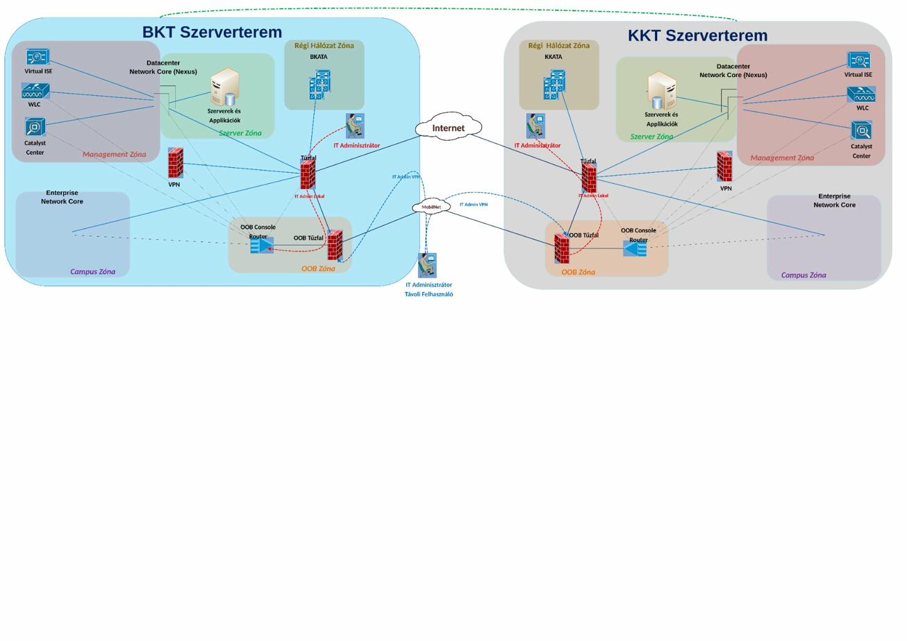
Ábra: OOB Zóna topológia

3.3.5. Internet Edge Zóna
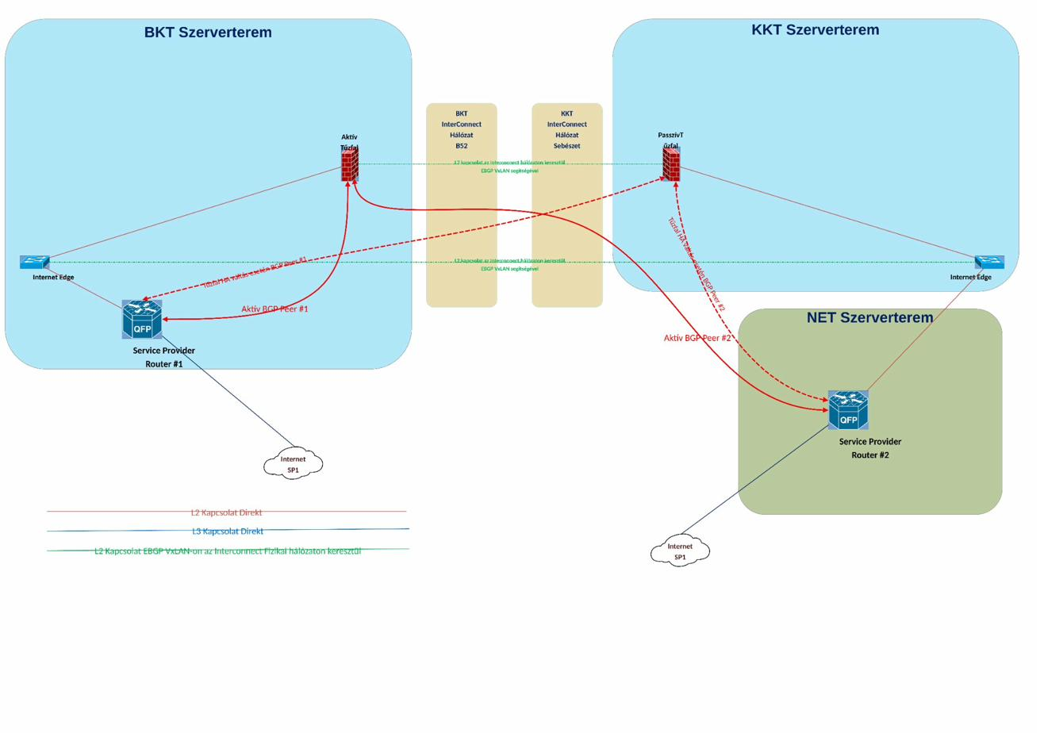
Ábra: Tervezett Internet Edge Redundancia (Forrás: SOTE Hálózatfejlesztés Visio – Tervezett Internet Edge Redundancia fül)
Az Internet Edge Zóna feladata az egyetem internet-csatlakozásának redundáns, üzembiztos módon történő biztosítása. A jelenlegi hálózatban a BKATA a HBONE/NIIF-en (AS 1955), a NKATA a KIFU-n (AS 2012) keresztül csatlakozik az internethez. A kockázatelemzés azonban feltárta, hogy a redundancia a gyakorlatban nem működik: a tartalék BGP peer-ek adminisztratívan letiltott állapotban vannak, a KIFU peer 0 (nulla) prefixet hirdet, így egy BKATA uplink-meghibásodás valós internet-kiesést eredményez.
A tervezett Internet Edge Zóna architekturája:
- Beszerezendő Internet Edge switch-pár: A BKT és KKT szerverteremben egy-egy dedikált switch, amelyek Layer 2 szolgáltatást nyújtanak az internet-szolgáltató (Pro M) routereinek.
- BGP-alapú útvonal-redundancia: A szolgáltató routerei BGP segítségével osztják el a forgalmat a két helyszín között. A BKT az elsődleges (primary), a KKT a másodlagos (secondary) útvonal. A jelenlegi konfigurációval ellentétben a failover valóban automatikusan működik, mert a tartalék útvonalak aktív állapotban vannak.
- Tűzfal-integráció: Az Internet Edge-ről a forgalom elsődlegesen a BKT-ban elhelyezett Fortigate tűzfalpár aktív tagjára irányul. Tűzfal-meghibásodás esetén a KKT-ban levő passzív tag automatikusan átveszi a forgalomkezelést.

3.3.6. Enterprise Edge Zóna
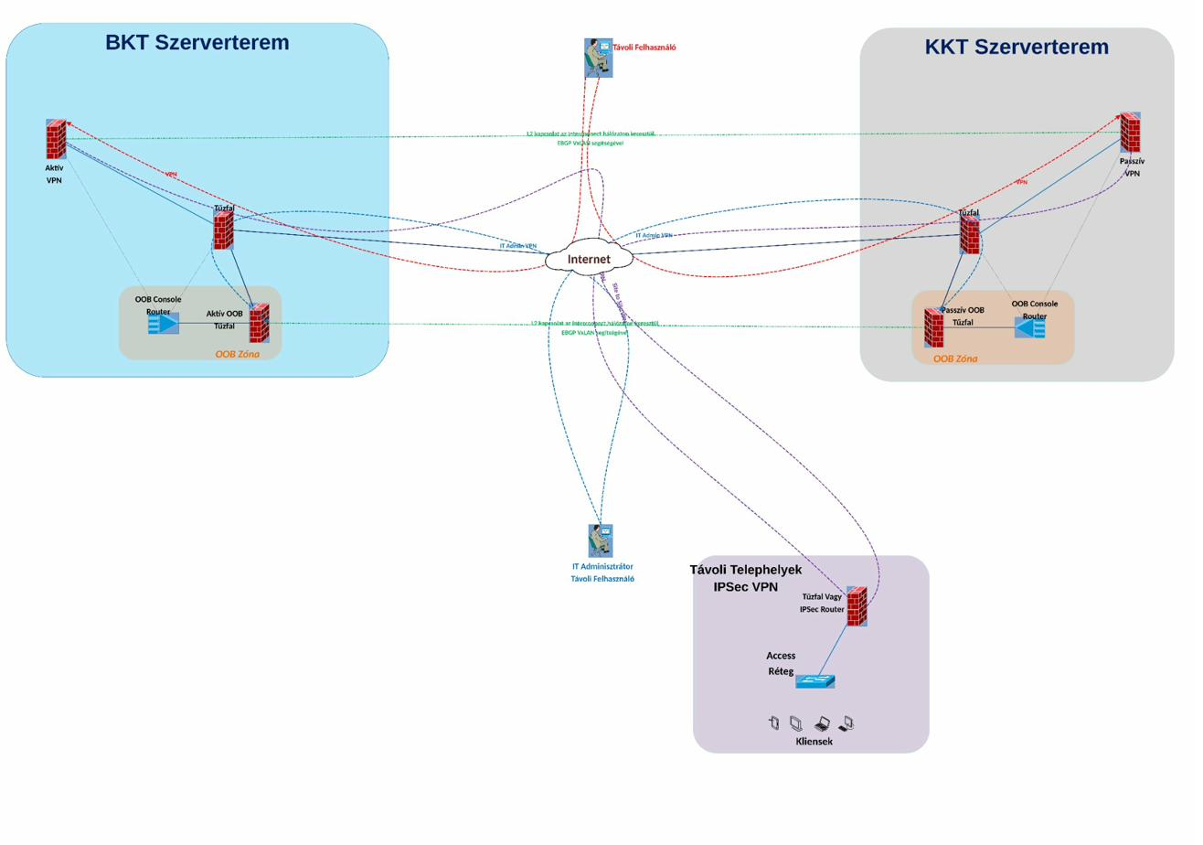
Ábra: Tervezett VPN Logikai topológia (Forrás: SOTE Hálózatfejlesztés Visio – Tervezett VPN Logikai fül)
Az Enterprise Edge Zóna azokat a távoli telephelyeket integrálja a campushálózatba, amelyek méretukél vagy földrajzi elhelyezkedésük miatt nem csatlakoztathatók közvetlen optikai vagy szolgáltatói MPLS összeköttetéssel. Ezek a helyszínek Site-to-Site VPN-nel érik el a központi hálózatot.
- Palo Alto HA pár: A meglévő Palo Alto tűzfal redundáns, aktív–passzív konfigurációban működik. Logikailag a Fortigate perem-tűzfal mögött helyezkedik el, vagyis a VPN-forgalom a Fortigate-en áthaladva jut a belső hálózatra.
- Telephelyi ISE-integráció és lokális VLAN-struktúra: A távoli telephelyeken is azonos ISE policy érvényesül: a felhasználók identitásuk, az eszközök MAC-címük alapján kerülnek a megfelelő lokális VLAN-ba az adott telephelyen, és a központilag meghatározott SGT-csoportba. A telephelyi VLAN-struktúra ugyanazt a logikai felépítést követi, mint a központi campus (azonos VLAN-nevek, azonos funkcionális besorolás), de eltérő IP-cím tartományokkal működik.
Példa: egy GAZD jogosultságú felhasználó minden telephelyen a GAZD VLAN-ba (VLAN 2003) kerül, de az egyik távoli telephelyen a 10.10.10.0/24 tartományhoz tartozik, míg egy másikon a 10.10.11.0/24-hez. Mindkét tartomány a Fortigate tűzfalon ugyanazt a hozzáférési szabályrendszert kapja: a jogosultsági mátrix alapján eléri a GAZD-hoz tartozó szerver-szegmenseket (Intranet, Iktató, Gazdasági). A pontos IP-tartomány kiosztást az LLD (Low-Level Design) dokumentáció tartalmazza majd.
A tűzfal szabályozás jelenleg elsősorban az IP-tartomány alapján történik: a Fortigate a kliens IP-címe alapján azonosítja, melyik csoporthoz tartozik, és ennek megfelelően engedélyezi vagy tiltja a forgalmat a szerver-szegmensek felé. A jövőbeni célállapotban a szabályozás SGT-alapúra vált, mivel a távoli telephelyi kliensek is SGT-címkét kapnak az ISE-től. Az IP-alapú szabályrendszert azonban fallback-ként megtartjuk, hogy ISE kiesés esetén is működőképes maradjon a forgalomszűrés.
- Támogatási módok: A VPN mind telephely-összekötő (site-to-site), mind távmunka (remote access) üzemmódot kiszolgál, egységes Palo Alto policy-kezeléssel.

3.4. InterConnect réteg és redundancia-architektúra
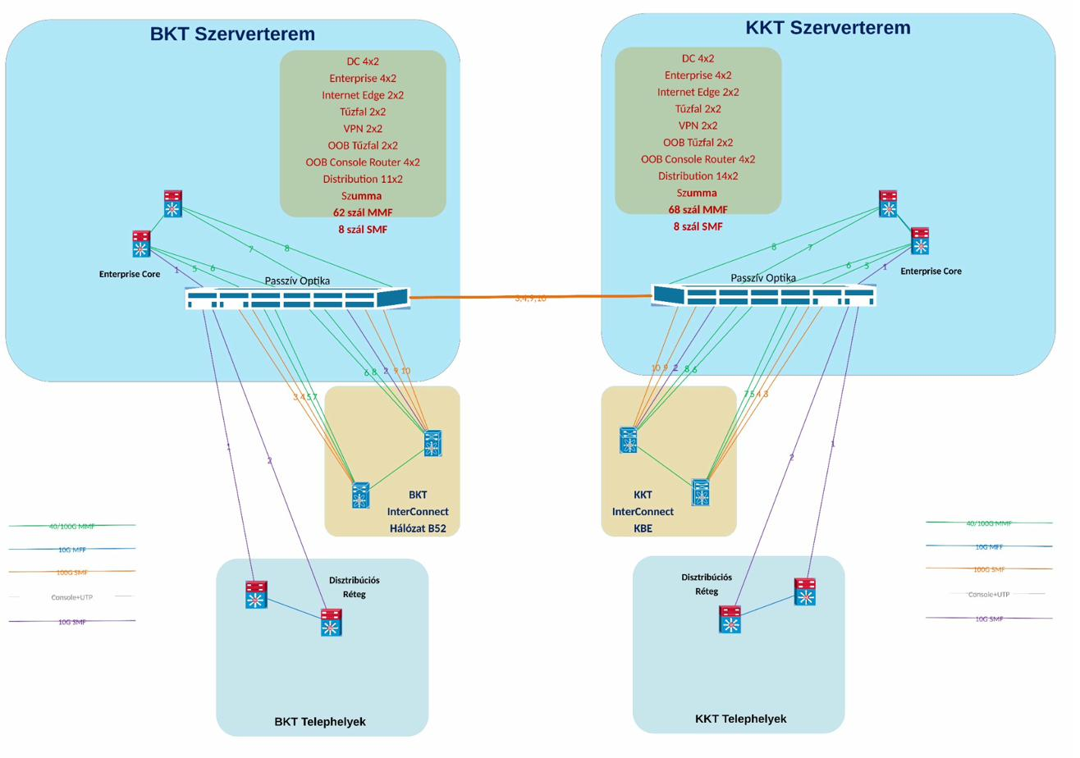
Ábra: Tervezett Redundancia topológia – InterConnect elhelyezés (Forrás: SOTE Hálózatfejlesztés Visio – Tervezett Redundancia fül)
Az InterConnect réteg a tervezett hálózat fizikai gerincének egyik legkritikusabb eleme. Feladata, hogy Layer 2 és Layer 3 szolgáltatást nyújtson a BKT és KKT szerverterem között, az összes zóna eszközeinek. A részletes fizikai topológiát a „SOTE Hálózatfejlesztés” Visio fájl „Tervezett Redundancia” füle ábrázolja.

3.4.1. Az InterConnect elhelyezésének indoklása
Alapvető architekturális döntés: Az InterConnect hálózati eszközök tudatosan nem a BKT és KKT szervertermekben kerülnek elhelyezésre, hanem földrajzilag független helyszíneken: a B52 és KBE épületek rendezőhelységeiben. Ennek indoka a következő redundáncia-elv:
Amennyiben bármelyik szerverterem (BKT vagy KKT) tápellátása megszűnik, az ott elhelyezett Core eszközök kiesnek. Ha az InterConnect eszközök is ugyanabban a szerverteremben működnének, egyetlen tápellátási esemény egyidejűleg a Core réteget, az InterConnect összeköttetést és így a teljes campus-hálózatot érintené. Azzál, hogy az InterConnect eszközök független helyszíneken (B52, KBE) működnek, ezek az egyetlen, megmaradó útvonalat biztosítják a még üzemképes szerverterem felé – a teljes hálózat számára.
Optikai útvonalvezetés: A disztribúciós réteg optikai kapcsolatai továbbra is a BKT, illetve KKT szerverterembe érkeznek be, azonban onnan passzív optikai összeköttetéssel továbbmennek a B52 (BKT oldal), illetve a KBE (KKT oldal) elosztóhelységekbe, ahol az InterConnect aktív eszközök találhatók. Ennek következménye, hogy új optikai kábelezést szükséges kihúzni a BKT–B52 és a KKT–KBE között. A szükséges optikai szálak részletes specifikációját a 3.4.3. alfejezet tartalmazza.

3.4.2. Az InterConnect által biztosított redundancia
Az InterConnect réteg nem csupán a két szerverterem közötti tranzitforgalmat biztosítja, hanem az alábbi rétegeknek és elemeknek is redundanciát nyújt:
- Core réteg redundanciája: A BKT és KKT szerverteremben elhelyezett Core eszközök (Szerver Core és Enterprise Core) az InterConnect-en keresztül tartják a kapcsolatot. Ha az egyik Core helyszín kiesik, az InterConnect biztosítja, hogy a disztribúciós réteg és a kliensek a másik Core helyszínen keresztül továbbra is elérjék a szerver-szolgáltatásokat és az internetet.
- Disztribúciós réteg redundanciája: Az egyes épületek disztribúciós eszközei jellemzően két redundáns uplinkkel rendelkeznek: egy-egy a két Core helyszín (BKT és KKT) felé. Az InterConnect fizikai függetlensége garantálja, hogy egy szerverterem kiesése esetén a disztribúciós réteg eszközei a másik szerverteremben lévő Core-on keresztül tovább működhetnek. Ha az InterConnect is a kieső szerverteremben lenne, ez az alternatív útvonal megsemmisülne, és a disztribúciós eszközök elvesztenék kapcsolatukat a hálózat gerincével.
- A BKT és KKT szervertermek további elemeinek redundanciája: A szervertermekben nem csak Core eszközök találhatók, hanem a Fortigate tűzfalpár aktív és passzív tagjai, az Internet Edge switch-ek, a Palo Alto VPN eszközök és a Szerver Zóna Nexus leaf/spine eszközei is. Az InterConnect szervertermen kívüli elhelyezése biztosítja, hogy bármely szerverterem kiesése esetén a másik helyszín passzív/tartalék eszközei át tudják venni a szolgáltatást, és az InterConnect tranzitútvonal rendelkezésre áll az útvonalváltáshoz.

3.4.3. Az InterConnect fizikai topológiája és optikai kábelezési igény
Az InterConnect réteg a következő fizikai összeköttetési modellt követi:
- B52 és KBE rendezőhelységek: Az InterConnect eszközök e két, a szervertermektől független épületben kerülnek elhelyezésre. Mindkettő optikai összeköttetéssel elérhető a BKT és a KKT szerverteremből egyaránt.
- Layer 2 és Layer 3 szolgáltatás: Az InterConnect réteg mind Layer 2 (VLAN-kiterjedés a szervertermek között), mind Layer 3 (routolt forgalom) szolgáltatást nyújt, így az összes zóna (Core, Management, Szerver, Campus, Internet Edge) eszközei számára transzparens átvitelt biztosít.
- Független tápellátás: A B52 és KBE helyszínek tápellátása független a BKT és KKT szervertermekétől, így elektromos szünet, UPS-meghibásodás vagy tűzeset esetén az InterConnect réteg továbbra is működőképes.
A BKT–B52 és KKT–KBE között kihúzandó optikai kábelezés részletes specifikációja:
BKT – B52 optikai igény:
Csatlakozási pont | Szálszám | Típus
DC (Datacenter / Szerver Core) | 4×2 = 8 | MMF
Enterprise Core | 4×2 = 8 | MMF
Internet Edge | 2×2 = 4 | MMF
Tűzfal (Fortigate) | 2×2 = 4 | MMF
VPN (Palo Alto) | 2×2 = 4 | MMF
OOB Tűzfal | 2×2 = 4 | MMF
OOB Console Router | 4×2 = 8 | MMF
Distribution (11 kapcsolat) | 11×2 = 22 | MMF
SZUMMA | 62 szál MMF + 8 szál SMF | MMF + SMF

KKT – KBE optikai igény:
Csatlakozási pont | Szálszám | Típus
DC (Datacenter / Szerver Core) | 4×2 = 8 | MMF
Enterprise Core | 4×2 = 8 | MMF
Internet Edge | 2×2 = 4 | MMF
Tűzfal (Fortigate) | 2×2 = 4 | MMF
VPN (Palo Alto) | 2×2 = 4 | MMF
OOB Tűzfal | 2×2 = 4 | MMF
OOB Console Router | 4×2 = 8 | MMF
Distribution (14 kapcsolat) | 14×2 = 28 | MMF
SZUMMA | 68 szál MMF + 8 szál SMF | MMF + SMF

Az InterConnect redundancia-topológia részletes ábráját a „SOTE Hálózatfejlesztés” Visio fájl „Tervezett Redundancia” füle tartalmazza.

3.5. Zónaelválasztás és biztonsági architektúra
A zónák közötti forgalomszűrésért a meglévő Fortigate aktív–passzív HA tűzfalpár felel. A Fortigate a jelenlegi hálózatban is betölti ezt a szerepet (OSPF Process 1-en keresztül integrálva a BKATA core switch-csel), az új architektúrában azonban a tűzfal feladatköre és szabályrendszere lényegesen bővül:
- Zónák közötti forgalom: Szerver Zóna – Campus Zóna, Internet Edge – belső hálózat, OOB – Production közötti forgalom teljes ellenőrzése.
- Szegmensek közötti mikro-szegmentáció: A Szerver Zónán belül a Medikai szegmens nem látja a Gazdasági szegmenst közvetlenül; a Biztonságtechnikai szegmens teljesen izolált – a jogosultsági mátrixban definiált explicit szabályrendszer szerint.
- VPN-forgalom: A Palo Alto HA pár kezeli, amely logikailag a Fortigate mögött helyezkedik el.

3.5.1. Átállás IP-alapú szabályozásról SGT-alapúra
Jelenleg a Fortigate tűzfal IP-cím és IP-tartomány alapú szűrést végez: a kliensek csoportbesorolása az IP-címük alapján történik, és ennek megfelelően érvényesülnek a hozzáférési szabályok. Ez a módszer működőképes, de korántsem ideális: az IP-cím változása (például DHCP újraosztás, kliens-migráció) esetén a szabályok aktualizálást igényelhetnek, és a tartomány-alapú szűrés kevesebb granularitást tesz lehetővé, mint az identitás-alapú.
A célállapot az SGT (Security Group Tag) alapú szabályrendszerre való átállás, amelyben a Fortigate és Palo Alto eszközök közvetlenül értelmezik az ISE által kiosztott SGT-címkéket. Ez IP-címtől független, valóban identitás-alapú forgalomszűrést tesz lehetővé.
Fontos: Az IP-alapú szabályrendszert az SGT bevezetése után is meg kell tartani fallback-ként. Ennek oka, hogy ha az ISE kiesik (például kétoldali ISE meghibásodás vagy hozzáférési probléma), az SGT-címkék nem kerülnek kiosztásra, és az SGT-alapú szabályok nem érvényesülhetnek. Ilyenkor az IP-alapú szabályrendszer automatikusan átveszi a szűrést. A gyakorlati megvalósításban ez úgy valósul meg, hogy az IP-alapú szabályok a tűzfal szabályrendszerében hátrébb kerülnek (alacsonyabb prioritás), így normál működés esetén az SGT-alapú szabályok érvényesülnek először, de ISE kiesés esetén az IP-alapú szabályok automatikusan átveszik a forgalomszűrést.

3.6. Dinamikus hálózat-hozzáférés és ISE policy-rendszer
A tervezett hálózat egyik legmélyrehatóbb változása a statikus, porthoz kötött VLAN-kiosztásról az identitás-alapú, dinamikus hálózat-hozzáférésre történő átállás. A jelenlegi hálózatban a kliensek rendszertelenül, a hálózat különböző pontjain eltérő VLAN-okban helyezkednek el: egyes VLAN-ok a teljes campusra kiterjedő broadcast-doméneket alkotnak (spanning tree kockázat), mások kizárólag lokális jelentőségűek, de hasonló funkciót töltenek be más helyszíneken is. Nincs egységes módszertan – a struktúra eseti döntések eredményeként jött létre.

3.6.1. A kliens-migráció kérdése
A vezetékes kliensek új hálózatra való átállítása során az egyik legfontosabb döntés, hogy a kliensek megtarthatják-e jelenlegi IP-címüket, vagy új címet kell kapniuk. Ez a döntés közvetlenül összefügg az új VLAN-struktúra kialakításával, és a választott Access-megoldással (SDA vagy Routed Access).
A kliensek egy része – különösen a statikus IP-címmel konfigurált medikai berendezések (PACS munkaállomások, labor-műszerek, Andromeda kliensek), illetve egyes szerver-alapú szolgáltatások – érzékenyen reagálhat az IP-cím megváltozására. Ezek az eszközök gyakran hardcoded IP-címmel hivatkoznak szerverekre, vagy a szerveroldali engedélyezési szabályok IP-cím alapján működnek.
A javasolt megközelítés az új, egységes VLAN-struktúra bevezetése ISE policy-alapú dinamikus hozzárendeléssel. Ez a WiFi hálózatfejlesztés során már sikeresen bevezetést nyert módszertan. Lényege, hogy minden vezetékes klienst – a felhasználója Active Directory csoporttagssága, illetve eszköztípusonként a MAC-cím alapján – egy előre kidolgozott, egységes VLAN- és IP-tartomány struktúrába sorolunk, dinamikus DHCP címkiosztással. Ez a kliensek túlnyomó többségénél IP-címváltást jelent.
Fontos kiemelni, hogy a Cisco SDA megoldás választása esetén is célszerű az új VLAN-struktúrára való átállás (lásd 3.8. alfejezet) – noha az SDA VXLAN overlay-je elméletileg lehetővé tenné a régi VLAN-ok átmeneti megtartását, a régi, rendszertelen struktúra megöröklése nem kívánatos. A migráció részletes ütemtervét, a szenzitív rendszerek kezelésének stratégiáját és az átállítás tesztelési tervét a 9. fejezet tartalmazza.

3.6.2. Az ISE policy-rendszer működési logikája
Az ISE-alapú dinamikus hálózat a következő lépések mentén működik:
- 1. Eszköz-/felhasználó-azonosítás: A kliens 802.1X protokollon (Active Directory hitelesítéssel) vagy MAB (MAC Authentication Bypass) módszerrel azonosítja magát a hálózaton. Az ISE az AD csoporttagsság (például DOLG, MEDI, TANU, GAZD, INFADMIN) vagy a MAC-cím (például MEDMOB, Camera, TV) alapján határozza meg az eszköz kategóriáját.
- 2. Dinamikus VLAN-hozzárendelés: Az ISE policy az azonosítás eredménye alapján kijelöli a megfelelő VLAN-t és IP-tartományt. Például: az INFADMIN csoport az INFADMIN VLAN-ba (ID: 422) kerül, a DOLG csoport a DOLG VLAN-ba (ID: 2000), a MEDMOB MAC-csoporttal rendelkező orvosi eszközök pedig a MEDMOB VLAN-ba (ID: 220), amely az IoT SSID-re kerül átvezetésre.
- 3. SGT (Security Group Tag) hozzárendelés: Az ISE a VLAN-kiosztással egyidejűleg SGT-címkét rendel az eszközhöz. Ez a címke a Cisco TrustSec keretrendszerben a hálózat egészén kíséri a forgalmat, lehetővé téve IP-címtől független hozzáférés-szabályozást.
- 4. Jogosultsági mátrix alkalmazása: A klienscsoportok és szerver-szegmensek közötti engedélyezési/tiltási szabályokat a jogosultsági mátrix (lásd 3.7. alfejezet) határozza meg. A szabályozás jelenleg IP-tartomány alapon működik a tűzfalakon; a célállapot az SGT-alapú natív forgalomszűrés.

3.7. Jogosultsági mátrix
A jogosultsági mátrix a tervezett hálózat hozzáférés-szabályozásának központi dokumentációja. A mátrix a kliens oldali csoportok (AD-csoportok és MAC-alapú eszközcsoportok) és a szerver oldali szegmensek metszetét definiálja: meghatározza, melyik klienscsoport melyik szerver-szegmenst érheti el, és melyikhez nincs hozzáférése. A mátrix jelenlegi verziója (V2) a WiFi kliensekre már élesítve van; a vezetékes infrastruktúra migrációjával azonos elv érvényesül.
Fontos megjegyzés: A jogosultsági mátrix jelenlegi V2 verziója elsősorban a WiFi hálózat igényeire lett kidolgozva. A vezetékes hálózat migrációja során a mátrix továbbfejlesztésére lehet szükség: elképzelhető, hogy a vezetékes rendszerben újabb klienscsoportok (AD csoportok vagy MAC-csoportok) jelennek meg, amelyek a WiFi környezetben nem léteztek. Emellett egyes meglévő csoportok jogosultságai is finomhangolhatók lehetnek a vezetékes környezet sajátosságaihoz. Az alapelv – identitás-alapú, deny-by-default hozzáférés-szabályozás és a jogosultsági mátrix központi vezérlő szerepe – változatlan marad.

3.7.1. Kliens oldali csoportok
A jogosultsági mátrix a kliens oldali hozzáférést két dimenzió mentén határozza meg: Active Directory csoporttagsság (felhasználó-alapú) és MAC-cím csoport (eszköz-alapú). Az alábbi táblázat összefoglalja az összes definiált klienscsoportot:
AD csoport(ok) | ISE szabály | VLAN | SGT | SSID | Leírás
SG.ISE.INFADMIN | INFADMIN-Profile | 422 | 20 | Semmelweis | Informatikai adminisztrátorok – teljes hálózati hozzáférés (Management szegmenst is beleértve)
SG.ISE.DOLG | DOLG-Auth-Profile | 2000 | 18 | Semmelweis | Általános dolgozók – alapszintű hozzáférés (Intranet, TV, Internet)
SG.ISE.MEDI | MEDI-Auth-Profile | 2001 | 22 | Semmelweis | Orvosi/klinikai dolgozók – Intranet + Medikai szegmens
SG.ISE.TANU | TANU-Auth-Profile | 2002 | 23 | Semmelweis | Hallgatók/tanulók – Intranet + E-learning + Neptun
SG.ISE.GAZD | GAZD-Auth-Profile | 2003 | 24 | Semmelweis | Gazdasági dolgozók – Intranet + Iktató + Gazdasági szegmens
SG.ISE.MEDI + SG.ISE.TANU | MEDI_TANU (kombinált) | 2004 | 25 | Semmelweis | Klinikai + oktatási kettős szerepű felhasználók
SG.ISE.MEDI + SG.ISE.GAZD | MEDI_GAZD (kombinált) | 2005 | 26 | Semmelweis | Klinikai + gazdasági kettős szerepű felhasználók
SG.ISE.MEDI + SG.ISE.GAZD + SG.ISE.TANU | MEDI_GAZD_TANU | 2006 | 27 | Semmelweis | Hármas szerepű felhasználók (klinikai + gazdasági + oktatási)
SG.ISE.GAZD + SG.ISE.TANU | GAZD_TANU (kombinált) | 2007 | 28 | Semmelweis | Gazdasági + oktatási kettős szerepű felhasználók
SG.ISE.INFI | INFI-Profile | 2008 | 29 | Semmelweis | Informatikai munkatársak – szinte teljes hozzáférés, de Management tiltott
SG.ISE.BIZT | BIZT-Profile | 2009 | 30 | Semmelweis | Biztonságtechnikai munkatársak – Intranet + Biztonságtechnika
SG.ISE.MEDMOB (eszköz EP) | MEDMOB-Profile | 220 | 21 | IoT | Mobil medikai eszközök (MAC-alapú azonosítás)
VEND | – | – | – | SE-Vendeg | Vendégek – kizárólag internet, belső erőforrás tiltott

Az AD csoportok kombinálhatók is: a MEDI & TANU, MEDI & GAZD, GAZD & TANU, valamint MEDI & GAZD & TANU összevont csoportok az egyes csoportok jogosultságainak unióját kapják. Ezzel a több szerepkörben dolgozó felhasználók (például klinikai és oktatási tevékenységet egyaránt végzők) mindegyik szükséges szegmenshez hozzáférnek egyetlen hálózati munkamenet keretében.
Az eszköz-alapú (MAC) csoportok:
MAC Csoport | SSID | Leírás és hozzáférés
MEDMOB | IoT | Mobil medikai eszközök (jelenleg a MEDMOB SSID-ről / VLAN 220-ról az IoT SSID-re kerülnek átvezetésre). Hozzáférés: Intranet, Medikai, Internet.
TV | IoT | IP TV eszközök. Hozzáférés: Kliens VLAN-ok és Internet. Szerver szegmensekhez nincs hozzáférés.
Camera | IoT | IP kamerák (Hikvision). Hozzáférés: kizárólag a Biztonságtechnika szegmens. Minden más tiltott, beleértve az internetet is.

3.7.2. Hozzáférési mátrix – Kliens × Szerver szegmensek
Az alábbi mátrix szemlélteti az egyes klienscsoportok és szerver-szegmensek közötti engedélyezési (✓) és tiltási (✗) szabályokat. A zöld háttér engedélyezett forgalmat, a piros háttér tiltott forgalmat jelent.
Kliens | Intra | Medi | E-l | Ikt | Nept | Gazd | Bizt | Mgmt | TV | Kli | Net
INFADMIN | ✓ | ✓ | ✓ | ✓ | ✓ | ✓ | ✓ | ✓ | ✓ | ✗ | ✓
DOLG | ✓ | ✗ | ✗ | ✗ | ✗ | ✗ | ✗ | ✗ | ✓ | ✗ | ✓
MEDI | ✓ | ✓ | ✗ | ✗ | ✗ | ✗ | ✗ | ✗ | ✓ | ✗ | ✓
TANU | ✓ | ✗ | ✓ | ✗ | ✓ | ✗ | ✗ | ✗ | ✓ | ✗ | ✓
GAZD | ✓ | ✗ | ✗ | ✓ | ✗ | ✓ | ✗ | ✗ | ✓ | ✗ | ✓
MEDI&TANU | ✓ | ✓ | ✓ | ✗ | ✓ | ✗ | ✗ | ✗ | ✓ | ✗ | ✓
MEDI&GAZD | ✓ | ✓ | ✗ | ✓ | ✗ | ✓ | ✗ | ✗ | ✓ | ✗ | ✓
M&G&T | ✓ | ✓ | ✓ | ✓ | ✓ | ✓ | ✗ | ✗ | ✓ | ✗ | ✓
GAZD&TANU | ✓ | ✗ | ✓ | ✓ | ✓ | ✓ | ✗ | ✗ | ✓ | ✗ | ✓
INFI | ✓ | ✓ | ✓ | ✓ | ✓ | ✓ | ✓ | ✗ | ✓ | ✗ | ✓
BIZT | ✓ | ✗ | ✗ | ✗ | ✗ | ✗ | ✓ | ✗ | ✗ | ✗ | ✓
MEDMOB | ✓ | ✓ | ✗ | ✗ | ✗ | ✗ | ✗ | ✗ | ✗ | ✗ | ✓
TV (IoT) | ✗ | ✗ | ✗ | ✗ | ✗ | ✗ | ✗ | ✗ | ✗ | ✓ | ✓
Camera | ✗ | ✗ | ✗ | ✗ | ✗ | ✗ | ✓ | ✗ | ✗ | ✗ | ✗
VEND | ✗ | ✗ | ✗ | ✗ | ✗ | ✗ | ✗ | ✗ | ✗ | ✗ | ✓

A mátrix oszlop-rövidítései: Intra = Intranet, Medi = Medikai, E-l = E-learning, Ikt = Iktató, Nept = Neptun Vastag Kliens, Gazd = Gazdasági, Bizt = Biztonságtechnika, Mgmt = Management, TV = TV, Kli = Kliens VLAN-ok, Net = Internet.

A mátrix legfontosabb logikái:
- Legkevesebb jogosultság (least privilege): Minden csoport kizárólag a munkájához szükséges szegmenseket éri el. A DOLG (generalísta dolgozó) például csak az Intranet-et, TV-t és az internetet látja.
- Teljes Management-izoláció: A Management szegmenst kizárólag az INFADMIN csoport éri el. Még az INFI (informatikai) csoport is ki van zárva.
- IoT-eszközök maximális korlátozása: A kamerák kizárólag a Biztonságtechnika szegmenst érik el – még az internet is tiltott számukra. A TV eszközök csak a Kliens VLAN-okkal és az internettel kommunikálhatnak.
- Vendég-izoláció: A VEND csoport kizárólag internetet ér el; semmilyen belső erőforráshoz nincs hozzáférése.
- Kombinált csoportok unió-logikája: A MEDI & GAZD & TANU hármas csoport például a Medikai, E-learning, Iktató, Neptun és Gazdasági szegmenseket egyaránt eléri – de a Biztonságtechnika és Management továbbra is tiltott.

3.8. Cisco SDA és Routed Access – megoldásváriánsok összehasonlítása
A Campus Zóna Access rétegének implementációjára három lehetséges váriánst vizsgálunk: két Cisco SDA (Software-Defined Access) változatot és egy hagyományos Routed Access modellt. A részletes topológiákat a „SOTE Hálózatfejlesztés” Visio fájl „Tervezett SDA #1”, „Tervezett SDA #2” és „Tervezett Routed Access” fülei ábrázolják.
Fontos kiemelés: Mindkét SDA váriáns esetén az új, ISE policy-alapú VLAN-struktúra bevezetését javasoljuk – a régi, rendszertelen VLAN-kiosztást tehát nem tartjuk meg, még akkor sem, ha az SDA VXLAN overlay elméletileg lehetővé tenné a régi VLAN-ok ideiglenes megtartását. A régi struktúra megöröklése nem kívánatos, mivel az önmagában is a jelenlegi problémák forrása.

3.8.1. SDA Váriáns #1 – Full Edge a Disztribúcióban
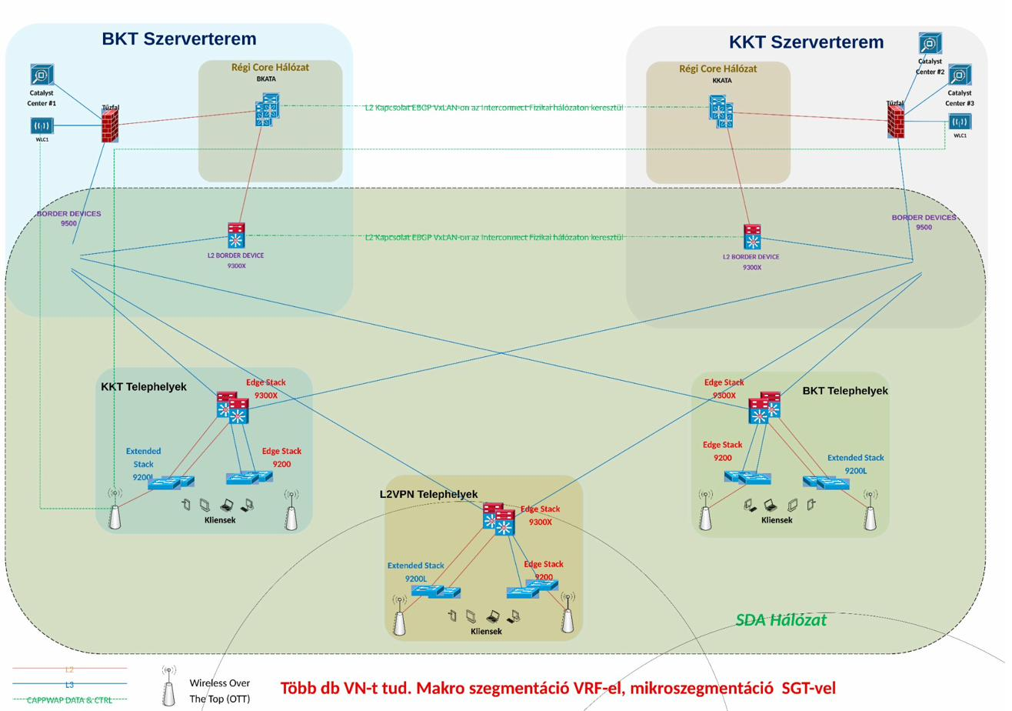
Ábra: Tervezett SDA #1 – Edge Node a disztribúciós rétegben (Forrás: SOTE Hálózatfejlesztés Visio – Tervezett SDA #1 fül)
Ebben a váriánsban a disztribúciós rétegbe egy magasabb kategóriájú (drágább) Cisco eszköz kerül, amely teljes SDA Edge Node funkcionalitással rendelkezik. Ebből adódóan az Access rétegben lévő Cisco Catalyst 9200L típusú eszközök Extended Node szerepben működhetnek.
Ennek a megoldásnak a legfőbb előnyei:
- Makro-szegmentáció támogatása: Mivel az Edge Node funkció a disztribúciós rétegben valósul meg, több Virtual Network (VN) is létrehozható, amelyek között a forgalom teljes mértékben szeparalható. Ez lehetővé teszi például a klinikai, oktatási és adminisztrációs kliensek hálózati szintű elkülönítését már a fabric-on belül.
- Access réteg egyszerűsége: A Catalyst 9200L Extended Node-ként mindenféle önálló konfiguráció nélkül működik – a teljes policy-végrehajtást a disztribúciós Edge Node végzi. Ez csökkenti a konfigurációs komplexitást és a hibalehetőségeket az Access szinten.
- Költséghatás: A disztribúciós rétegben szükséges magasabb kategóriájú eszköz jelentősen drágább, mint a #2 váriánsban használt egyszerűbb L3 switch.

3.8.2. SDA Váriáns #2 – Routing a Disztribúcióban, Edge az Accessben
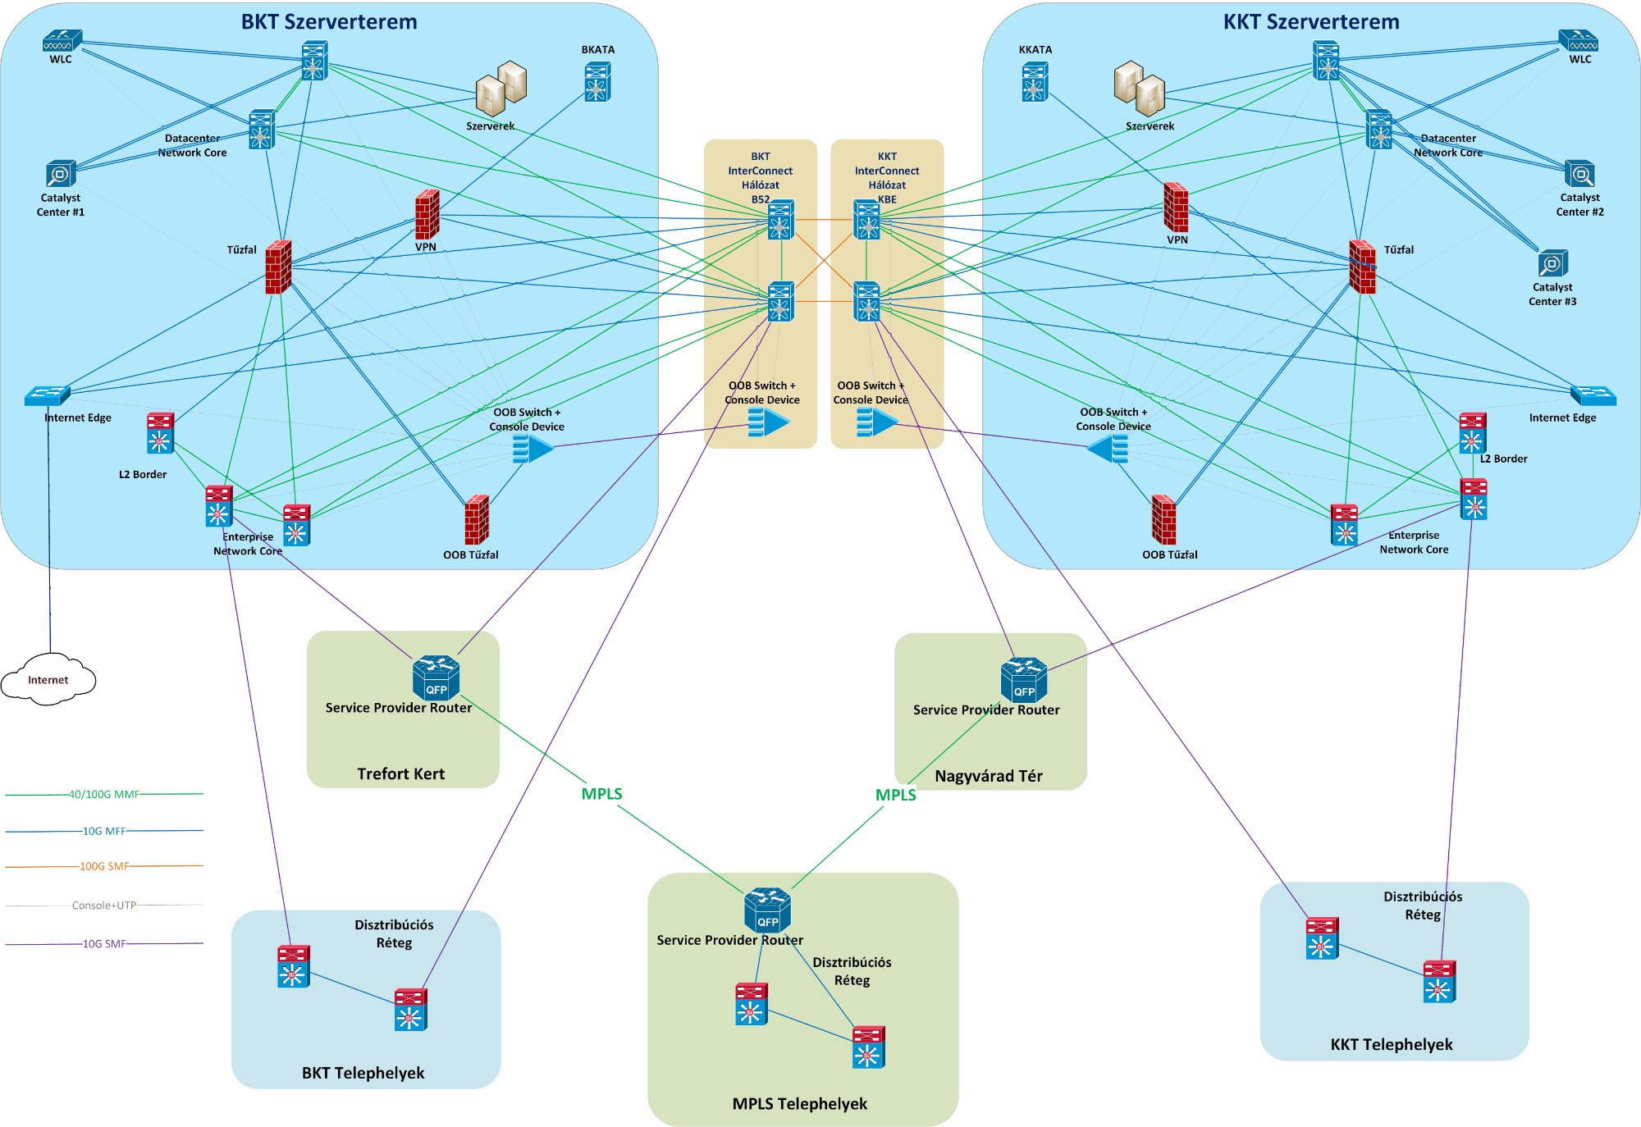
Ábra: Tervezett SDA #2 – Edge Node az Access rétegben (Forrás: SOTE Hálózatfejlesztés Visio – Tervezett SDA #2 fül)
Ebben a váriánsban a disztribúciós rétegben egy bármilyen OSPF routing-ra képes, de Edge Node funkcióval nem rendelkező eszköz kerül telepítésre. Ennek következtében az Access réteg eszközeinek kell SDA Edge Node szerepet betölteniük.
A Cisco Catalyst 9200L képes Edge Node-ként működni, azonban a platformnak van egy lényeges korlátozása: maximálisan 1 VRF engedélyezett rajta. Ez azt jelenti, hogy kizárólag 1 Virtual Network (VN) támogatható az Access szinten, tehát
makro-szegmentáció nem valósítható meg ezen a szinten. A különböző típusú kliensek (klinikai, oktatási, adminisztrációs) tehát ugyanabban a VN-ben helyezkednek el.
Ez a korlátozás azonban a gyakorlatban elfogadható, mivel a különböző típusú kliensek elkülönítése megvalósítható SGT-alapú (Security Group Tag) mikro-szegmentációval is: az ISE a kliensek azonosítása során különböző SGT-címkéket rendel hozzájuk, és a Cisco TrustSec keretrendszerben a forgalomszűrés SGT-párok alapján történik – függetlenül attól, hogy ugyanabban a VN-ben vannak-e. Az esetünkben ez a megközelítés élhető, mert a jogosultsági mátrix már most is SGT-kompatibilis struktúrát követ.
Ennek a váriánsnak az előnyei:
- Alacsonyabb költség: A disztribúciós rétegben lényegesen olcsóbb, standard L3 routing képességű eszköz is elegendő.
- Hátrány: Nincs natív makro-szegmentáció (több VN) az Access rétegben, de az SGT-alapú mikro-szegmentációval kompenzálható.

3.8.3. Routed Access váriáns
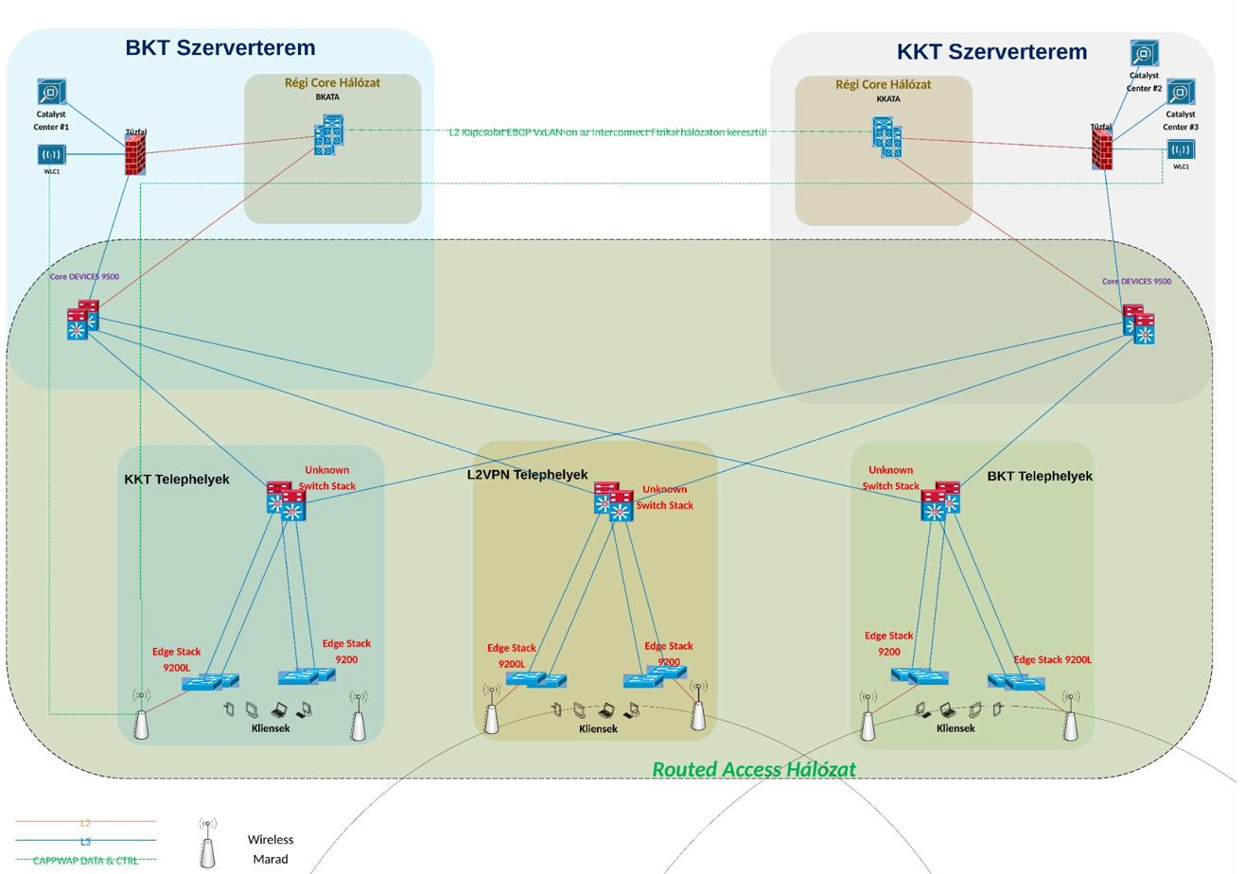
Ábra: Tervezett Routed Access topológia (Forrás: SOTE Hálózatfejlesztés Visio – Tervezett Routed Access fül)
A Routed Access modellben nincs SDA fabric overlay: a disztribúciós réteg és az Access réteg között hagyományos Layer 3 routing (OSPF vagy EIGRP) valósul meg. Ez a legegyszerűbb architektúra, amely nem igényel Catalyst Center licencet, VXLAN konfigurációt vagy LISP-et.
Konfigurációs megközelítés: Ebben a váriánsban az eszközök konfigurációja manuálisan, CLI-n keresztül történik (vagy template-alapú automatizációval). Ez azonban nem jelenti, hogy a kliens-kezelés statikus lenne: az ISE policy-alapú dinamikus VLAN/SGT hozzárendelés Routed Access környezetben is teljes mértékben működik. A különbség kizárólag az infrastruktúra-konfiguráció szintjén van (CLI vs. Catalyst Center), a kliensélmény és a policy-érvényesülés azonos.
Ez a váriáns is teljes mértékben járható út, különösen figyelembe véve, hogy a kliens VLAN-ok közötti forgalomszűrést ebben az esetben egyértelműen az SGT-alapú szabályozás (Cisco TrustSec) végzi, nem pedig fabric-szintű VN-szeparáció. Az SGT integráció manuális konfigurációval valósítható meg az Access switch-eken.
- Szegmentáció: VLAN + ACL/tűzfal alapú zónaelválasztás, kiegészítve SGT-alapú kliens VLAN-ok közötti szűréssel.
- Költség: A legalacsonyabb, standard Cisco Catalyst eszközökkel megvalósítható.
- Komplexitás: Alacsony: standard routing protokollok, nincs overlay-overhead.
- Skálázhatóság: Megfelelő, de nagyobb méretnél a Layer 3 routing tartományi korlátai érezhetőek.

3.8.4. Összehasonlító táblázat
Szempont | SDA #1 (Edge a Disztr.-ban) | SDA #2 (Edge az Accessben) | Routed Access
Disztr. eszköz | Drágább, teljes Edge Node funkcionalitású | Olcsóbb, OSPF-képes L3 switch | Standard L3 switch
Access eszköz | 9200L mint Extended Node (egyszerűbb szerep) | 9200L mint Edge Node (1 VRF korlát) | 9200L/9200 standard L2/L3 switch
Makro-szegm. | Támogatott (több VN lehetséges) | Nem támogatott (1 VN / 1 VRF korlát a 9200L-en) | Nem releváns (nincs fabric VN)
Mikro-szegm. | SGT natívan támogatott | SGT natívan támogatott | SGT manuális konfigurációval
Költség | Legmagasabb (drága disztr. + Catalyst Center licenc) | Közepes (olcsóbb disztr. + Catalyst Center licenc) | Legalacsonyabb (nincs Catalyst Center követelmény)
Automatizáció | Teljes (Catalyst Center vezérli a fabric-et) | Teljes (Catalyst Center vezérli a fabric-et) | Manuális / részleges (CLI, template)

Mindhárom váriáns esetén a dinamikus ISE policy-alapú kliens-kezelés és a jogosultsági mátrix maradéktalanul érvényesíthető. A választás elsősorban a teljes életciklus-költség, a makro-szegmentáció iránti igény, a szervezeten belüli kompetenciák és a hosszú távú stratégiai irány függvénye. A részletes SDA- és Routed Access topológiákat a 6. fejezet tartalmazza (forrás: „Tervezett SDA #1”, „Tervezett SDA #2” és „Tervezett Routed Access” fülek a Visio fájlban).

3.8.5. SGT-alapú kliens VLAN-ok közötti szűrés és licenckövetelmény
Mindhárom váriánsra érvényes alapelv: A kliens VLAN-ok közötti forgalomszűrést minden esetben SGT-alapú (Cisco TrustSec) szabályozással oldjuk meg. Az ISE a kliensek azonosítása során SGT-címkét rendel hozzájuk, és a switch-eken történik az SGT-párok alapú forgalomszűrés (SGACL). Ez független attól, hogy az infrastruktúra SDA fabric-ben vagy Routed Access-ben működik.
Licenckövetelmény: Az SGT-alapú forgalomszűrés (TrustSec SGACL) a Cisco Catalyst 9200L és 9200-as sorozatú eszközökön kizárólag Cisco DNA Advantage licenccel működik. A jelenlegi Network Essentials licencek upgrade-je további költséget jelent, amelyet mindhárom váriáns költségvetésében figyelembe kell venni. Ez a licencigény az SDA #1, SDA #2 és a Routed Access megoldásra egyaránt vonatkozik.

3.9. Kliensek és migrációs érzékenység
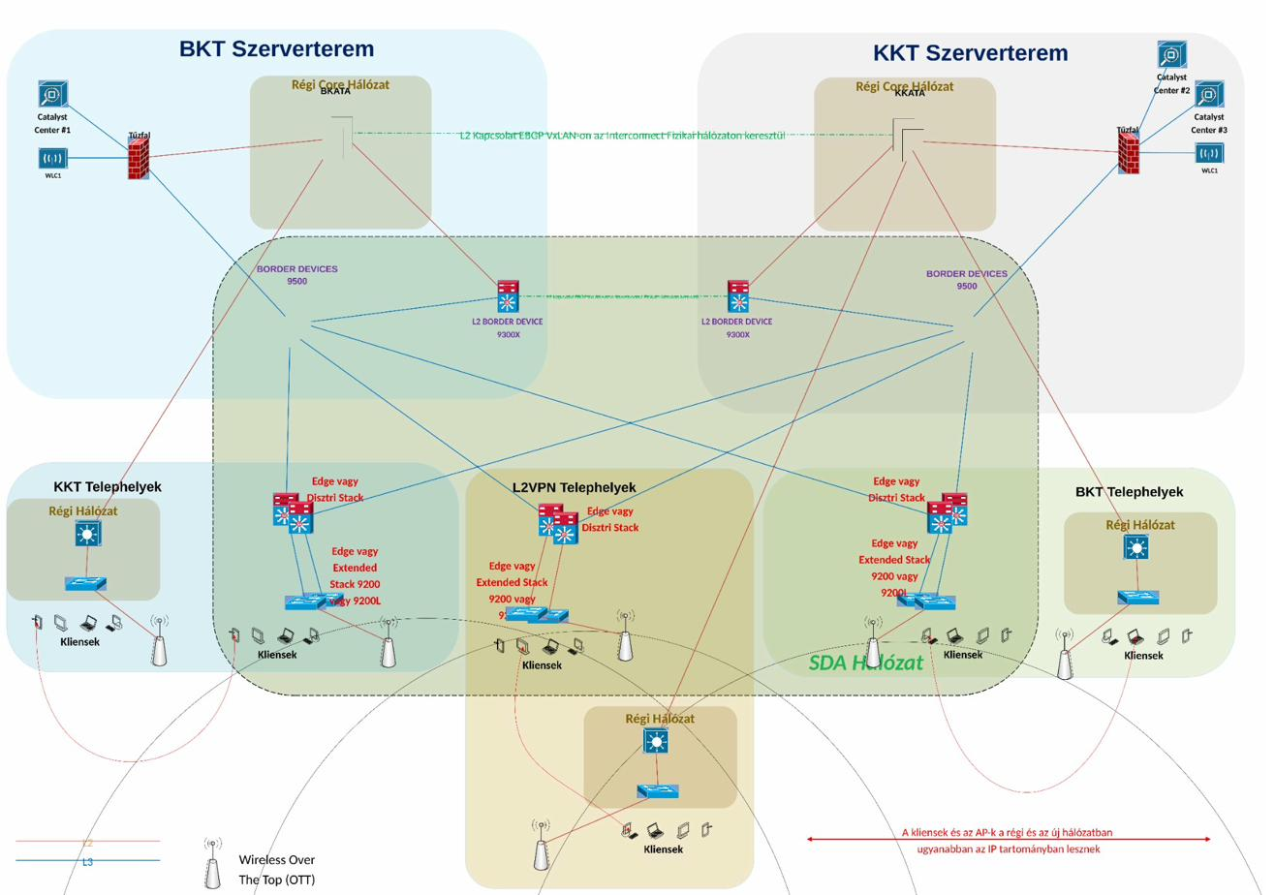
Ábra: Migrációs terv SDA #1 vagy SDA #2 megoldással (Forrás: SOTE Hálózatfejlesztés Visio – Migráció SDA fül)
A hálózati átállás során kiemelt figyelmet igényelnek azok a kliensek és a hozzájuk tartozó szerver-szolgáltatások, amelyek érzékenyen reagálnak az IP-cím megváltozására (például: statikus IP-címmel konfigurált medikai berendezések, PACS-munkaállomások, labor-műszerek). A jelenlegi rendszertelen VLAN-kiosztás a következő problémákat okozza:
- Campusra kiterjedő (stretched) VLAN-ok: Ezek nagyméretű broadcast-doméneket eredményeznek, amelyek spanning tree instabilitást és teljesítményromlást okozhatnak.
- Párhuzamos, inkonzisztens VLAN-ok: Különböző telephelyeken hasonló funkciójú, de eltérő számú és konfigurációjú VLAN-ok léteznek.
- Tervezési módszertan hiánya: A struktúra organikusan, eseti igényekre reagálva jött létre, ami dokumentálatlan függőségeket és kockázatokat rejt.
Az új, ISE policy-alapú megközelítés – amelyben a jogosultsági mátrix határozza meg a VLAN-besorolást – gyökeresen megoldja ezeket a problémákat, mivel egységes, jól dokumentált és automatizált keretrendszert teremt. A migráció részletes stratégiáját – a szenzitív rendszerek kezelését, az IP-címváltás ütemezését és a tesztelési tervet – a 9. fejezet tárgyalja.

3.10. Összefoglaló táblázat – Jelenlegi és tervezett állapot
Elem | Jelenlegi állapot | Tervezett megoldás | Beszerzési státusz
Core réteg | Legacy Catalyst 6500/4500 + Nexus VXLAN fabric | Szerver Core (Nexus) + Enterprise Core (új) | Részben meglévő + beszerezendő
Disztribúció | Nem definiált (épületi switchek közvetlenül core-ra) | Redundáns optikai L3 Stack-párok | Beszerezendő
Access réteg | Heterogén, részben elavult eszközök | Cisco 9200L/9200 Stack + redundáns uplink | Részben meglévő + beszerezendő
Zónaelválasztás | Fortigate HA pár (részleges szegmentáció) | Fortigate HA (teljes zóna-szabályozás) | Meglévő (szabálybővítés)
VPN | Palo Alto HA pár | Palo Alto HA (változatlan) | Meglévő
OOB | Nem létezik | Cisco C1100TG + OOB tűzfal + mobilnet | Beszerezendő
Internet Edge | BKATA BGP (HBONE) + NKATA BGP (KIFU) – nem működő failover | Dedikált Edge switch-pár + valós BGP redundancia | Beszerezendő
InterConnect | Nexus cross-connect (szervertermekben) | Független InterConnect (B52/KBE) | Beszerezendő
Kliens-kezelés | Statikus VLAN, rendszertelen struktúra | ISE policy + jogosultsági mátrix | ISE bővítése + policy-élesítés

A következő fejezetek (4–9.) részletezik a tervezett hálózat fizikai és logikai topológiáját, az SDA/Routed Access konfigurációkat, a VPN- és Internet Edge redundancia megoldásait, az InterConnect redundanciát, valamint a migrációs stratégiát.

4. Implementáció
Ez a fejezet a 3. fejezetben ismertetett tervezett hálózat megvalósításának részleteit mutatja be, három önálló variánsra bontva. A fizikai topológia mindhárom variáns esetén nagyrészt azonos: a Core hálózat, az InterConnect réteg, a disztribúciós összeköttetések, az MPLS telephelyek és az OOB infrastruktúra felépítése megegyezik. Az egyetlen lényeges fizikai különbség, hogy az SDA variánsok (SDA #1 és SDA #2) esetén a BKT és KKT szervertermekben egy-egy L2 Border Device (Cisco Catalyst 9300X) kerül telepítésre, amely az SDA fabric L2 összeköttetését biztosítja az InterConnect hálózaton keresztül EBGP VxLAN-on. A Routed Access variánsban ez az eszköz nem szükséges. Minden variáns esetén először a fizikai topológiát (kábelezés, SFP-k, eszközök), majd a logikai topológiát (routing, zónák, policy) ismertetjük.

Ábra: Tervezett Fizikai topológia – SDA variáns, L2 Border eszközökkel (Forrás: SOTE Hálózatfejlesztés Visio)

4.0. Közös fizikai topológia – mindhárom variánsra érvényes
A hálózat fizikai topológiája mindhárom implementációs variánsban (SDA #1, SDA #2, Routed Access) nagyrészt azonos. Az egyetlen különbség az SDA variánsoknál alkalmazott L2 Border Device (Cisco 9300X), amely a Routed Access variánsban nem szükséges. Az alábbiakban a BKT és KKT szervertermekben, az InterConnect helyszíneken, valamint a telephelyeken kialakításra kerülő eszközöket és fizikai összeköttetéseket részletezzük.

4.0.1. Eszközök helyszínenként
Az alábbi táblázat összefoglalja a Core hálózat összes fizikai eszközét helyszínenként, a 04_Tervezett_Fizikai ábra alapján:
Helyszín | Eszköz | Darabszám | Megjegyzés
BKT Szerverterem | Datacenter Network Core (Nexus) | 1 pár (meglévő) | Szerver Core – VXLAN Leaf/Spine
BKT Szerverterem | Enterprise Network Core | 1 pár (beszerezendő) | Campus Core – 40G/100G
BKT Szerverterem | Tűzfal (Fortigate) | 1 db aktív (meglévő) | HA pár aktív tagja
BKT Szerverterem | VPN (Palo Alto) | 1 db aktív (meglévő) | HA pár aktív tagja
BKT Szerverterem | Internet Edge switch | 1 db (beszerezendő) | L2 Internet Edge
BKT Szerverterem | WLC | 1 db (meglévő) | WiFi vezérlő
BKT Szerverterem | Catalyst Center #1 | 1 db (meglévő/beszerezendő) | SDA/DNA menedzsment
BKT Szerverterem | OOB Switch + Console Device | 1 db (beszerezendő) | Szervertermi OOB
BKT Szerverterem | OOB Tűzfal | 1 db (beszerezendő) | VPN + mobilnet bejárat
BKT Szerverterem (csak SDA) | L2 Border Device (9300X) | 1 db (beszerezendő, csak SDA) | SDA fabric L2 összeköttetés EBGP VxLAN
KKT Szerverterem (csak SDA) | L2 Border Device (9300X) | 1 db (beszerezendő, csak SDA) | SDA fabric L2 összeköttetés EBGP VxLAN
KKT Szerverterem | Datacenter Network Core (Nexus) | 1 pár (meglévő) | Szerver Core – VXLAN Leaf/Spine
KKT Szerverterem | Enterprise Network Core | 1 pár (beszerezendő) | Campus Core – 40G/100G
KKT Szerverterem | Tűzfal (Fortigate) | 1 db passzív (meglévő) | HA pár passzív tagja
KKT Szerverterem | VPN (Palo Alto) | 1 db passzív (meglévő) | HA pár passzív tagja
KKT Szerverterem | Internet Edge switch | 1 db (beszerezendő) | L2 Internet Edge
KKT Szerverterem | WLC | 1 db (meglévő) | WiFi vezérlő
KKT Szerverterem | Catalyst Center #2 és #3 | 2 db (meglévő/bszerezendő) | SDA/DNA menedzsment
KKT Szerverterem | OOB Switch + Console Device | 1 db (beszerezendő) | Szervertermi OOB
KKT Szerverterem | OOB Tűzfal | 1 db (beszerezendő) | VPN + mobilnet bejárat
BKT InterConnect (B52) | InterConnect switch pár | 1 pár (beszerezendő) | B52 épület
BKT InterConnect (B52) | OOB Switch + Console Device | 1 db (beszerezendő) | B52 OOB
KKT InterConnect (KBE) | InterConnect switch pár | 1 pár (beszerezendő) | KBE épület
KKT InterConnect (KBE) | OOB Switch + Console Device | 1 db (beszerezendő) | KBE OOB
Trefort Kert | Service Provider MPLS Router | 1 db (SP által biztosított) | MPLS csatlakozási pont
Nagyvárad Tér | Service Provider MPLS Router | 1 db (SP által biztosított) | MPLS csatlakozási pont

4.0.2. Fizikai összeköttetések részletezése
Az alábbi táblázat a 04_Tervezett_Fizikai ábra alapján részletezi a Core hálózat fizikai összeköttetéseit. A színkódok az ábra jelmagyarázatát követik: ciánkék = 40/100G MMF, sötétkék = 10G MFF (multimódusú), piros = 100G SMF (monomódusú), lila = Console+UTP, rózsaszín = 10G SMF. A dupla vonalak dupla fizikai kapcsolatot (2×2 szál) jelölnek.
Forrás eszköz | Cél eszköz | Kapcsolat | Kábel típus | SFP típus | Színkód
BKT Enterprise Core | BKT DC Network Core | 2×2 szál | 40/100G MMF | QSFP+/QSFP28 | Ciánkék
BKT Enterprise Core | BKT Tűzfal (Fortigate) | 2×2 szál | 10G MFF | SFP+ 10G SR | Sötétkék
BKT Enterprise Core | BKT VPN (Palo Alto) | 2×2 szál | 10G MFF | SFP+ 10G SR | Sötétkék
BKT Enterprise Core | BKT Internet Edge | 2×2 szál | 10G MFF | SFP+ 10G SR | Sötétkék
BKT Enterprise Core | BKT WLC | 2×2 szál | 10G MFF | SFP+ 10G SR | Sötétkék
BKT DC Network Core | BKT Tűzfal (Fortigate) | 2×2 szál | 10G MFF | SFP+ 10G SR | Sötétkék
BKT DC Network Core | BKT VPN (Palo Alto) | 2×2 szál | 10G MFF | SFP+ 10G SR | Sötétkék
BKT DC Network Core | Szerverek | Több link | 10G/40G MMF | SFP+/QSFP+ | Ciánkék
BKT DC Network Core | Catalyst Center #1 | 2×2 szál | 10G MFF | SFP+ 10G SR | Sötétkék
BKT Tűzfal | BKT VPN (Palo Alto) | 2×2 szál | 10G MFF | SFP+ 10G SR | Sötétkék
BKT Internet Edge | Internet (ISP) | 2×2 szál | UTP/optika | RJ45/SFP+ | Piros
KKT Enterprise Core | KKT DC Network Core | 2×2 szál | 40/100G MMF | QSFP+/QSFP28 | Ciánkék
KKT Enterprise Core | KKT Tűzfal (Fortigate) | 2×2 szál | 10G MFF | SFP+ 10G SR | Sötétkék
KKT Enterprise Core | KKT VPN (Palo Alto) | 2×2 szál | 10G MFF | SFP+ 10G SR | Sötétkék
KKT Enterprise Core | KKT Internet Edge | 2×2 szál | 10G MFF | SFP+ 10G SR | Sötétkék
KKT Enterprise Core | KKT WLC | 2×2 szál | 10G MFF | SFP+ 10G SR | Sötétkék
KKT DC Network Core | KKT Tűzfal (Fortigate) | 2×2 szál | 10G MFF | SFP+ 10G SR | Sötétkék
KKT DC Network Core | KKT VPN (Palo Alto) | 2×2 szál | 10G MFF | SFP+ 10G SR | Sötétkék
KKT DC Network Core | Szerverek | Több link | 10G/40G MMF | SFP+/QSFP+ | Ciánkék
KKT DC Network Core | Catalyst Center #2, #3 | 2×2 szál | 10G MFF | SFP+ 10G SR | Sötétkék
KKT Tűzfal | KKT VPN (Palo Alto) | 2×2 szál | 10G MFF | SFP+ 10G SR | Sötétkék
KKT Internet Edge | Internet (ISP) | 2×2 szál | UTP/optika | RJ45/SFP+ | Piros
BKT Core → Passzív Optika | BKT InterConnect (B52) | Passzív átvezetés | MMF + SMF | Passzív optikai patch | –
KKT Core → Passzív Optika | KKT InterConnect (KBE) | Passzív átvezetés | MMF + SMF | Passzív optikai patch | –
BKT InterConnect (B52) | KKT InterConnect (KBE) | 100G SMF közvetlen | 100G SMF | QSFP28 100G LR4 | Piros (narancssárga)
BKT Enterprise Core | SP Router (Trefort Kert) | 2×2 szál | 10G SMF | SFP+ 10G LR | Rózsaszín
BKT Enterprise Core | SP Router (Nagyvárad Tér) | 2×2 szál | 10G SMF | SFP+ 10G LR | Rózsaszín
KKT Enterprise Core | SP Router (Trefort Kert) | 2×2 szál | 10G SMF | SFP+ 10G LR | Rózsaszín
KKT Enterprise Core | SP Router (Nagyvárad Tér) | 2×2 szál | 10G SMF | SFP+ 10G LR | Rózsaszín
BKT OOB Switch+Console | BKT Core eszközök | Console+UTP | Console+UTP | RJ45 (Console/Mgmt) | Lila
KKT OOB Switch+Console | KKT Core eszközök | Console+UTP | Console+UTP | RJ45 (Console/Mgmt) | Lila
B52 OOB Switch+Console | B52 InterConnect eszk. | Console+UTP | Console+UTP | RJ45 (Console/Mgmt) | Lila
KBE OOB Switch+Console | KBE InterConnect eszk. | Console+UTP | Console+UTP | RJ45 (Console/Mgmt) | Lila
BKT Enterprise Core | BKT Régi Core (BKATA) | 2×2 szál | 10G MFF | SFP+ 10G SR | Sötétkék
KKT Enterprise Core | KKT Régi Core (KKATA) | 2×2 szál | 10G MFF | SFP+ 10G SR | Sötétkék
BKT Tűzfal | BKT Régi Core (BKATA) | 2×2 szál | 10G MFF | SFP+ 10G SR | Piros
KKT Tűzfal | KKT Régi Core (KKATA) | 2×2 szál | 10G MFF | SFP+ 10G SR | Piros

4.0.3. Disztribúciós réteg fizikai összeköttetései
A disztribúciós réteg minden telephelyen redundáns eszközpárral valósul meg (az SDA #1 variánsban Stack-ben, az SDA #2 és Routed Access variánsokban nem feltétlenül Stack-ben). Minden disztribúciós eszközpár két 10G monomódusú (SMF) optikai uplinkkel rendelkezik: az egyik uplink közvetlenül a helyi szerverterem Enterprise Core eszközéhez csatlakozik, a másik uplink az InterConnect hálózathoz (B52 vagy KBE helyszín). Ezzel biztosítjuk, hogy ha a helyi szerverterem tápellátása megszűnik, a disztribúciós eszköz az InterConnect-en keresztül a másik szerverterem Core eszközét is eléri. Például: a BKT oldali II. Patológia disztribúciós eszközének egyik uplinkje a BKT Enterprise Core-hoz csatlakozik közvetlenül, a másik uplinkje pedig a B52-ben lévő InterConnect-hez – így BKT áramkimaradás esetén a KKT Core-t az InterConnect-en keresztül továbbra is eléri. A BKT oldalon 11, a KKT oldalon 14 disztribúciós eszközpár kerül telepítésre.
Elem | BKT oldal | KKT oldal | Eszköz/pár | Kábel | SFP+ típus | Darab össz.
Disztribúciós helyszínek | 11 | 14 | – | – | – | 25 helyszín
Disztr. eszközök (páronként 2 db) | 22 db | 28 db | Változat-függő* | – | – | 50 db
Uplink (helyi Core + InterConnect, páronként 2×2) | 11×4=44 szál | 14×4=56 szál | – | 10G SMF | SFP+ 10G LR | 100 szál SMF
SFP+ 10G LR (disztr. oldal, páronként 4 db) | 44 db | 56 db | – | – | SFP+ 10G LR | 100 db
SFP+ 10G LR (Core oldal, páronként 4 db) | 44 db | 56 db | – | – | SFP+ 10G LR | 100 db
*Megjegyzés: Az SDA #1 variáns esetén a disztribúciós eszköz Cisco Catalyst 9300X (Edge Node funkcionalitással). Az SDA #2 és Routed Access variánsok esetén a disztribúciós eszköz pontos típusa még nem meghatározott – bármely OSPF routing-ra képes L3 switch megfelelő.

4.0.4. MPLS telephelyek fizikai csatlakozása
Az MPLS összeköttetéssel rendelkező távoli telephelyek (korábban L2VPN telephelyekként is hivatkozva) disztribúciós switch-ei a szolgáltatói MPLS routereken keresztül csatlakoznak a hálózat gerincre. Két fő MPLS csatlakozási pont létezik: Trefort Kert és Nagyvárad Tér. Mindkét helyszínen egy-egy Service Provider MPLS Router található. A redundancia logikája azonos a disztribúciós rétegével: az SP Router egyik uplinkje közvetlenül a helyi szerverterem Enterprise Core eszközéhez csatlakozik, a másik uplinkje az InterConnect hálózathoz (B52 vagy KBE), így szerverterem kiesése esetén is elérhető a másik Core – pontosan úgy, ahogy a disztribúciós eszközöknél.
- Trefort Kert SP Router: Csatlakozik a BKT Enterprise Core-hoz és a KKT Enterprise Core-hoz egyaránt (2×2 szál 10G SMF mindegyikhez, SFP+ 10G LR). A helyi disztribúciós réteg és az MPLS távoli telephelyek ezen a routeren keresztül érik el a Core hálózatot.
- Nagyvárad Tér SP Router: Azonos felépítés: csatlakozik a BKT és KKT Enterprise Core-hoz (2×2 szál 10G SMF, SFP+ 10G LR). A Nagyvárad téri és az MPLS telephelyek disztribúciós switch-ei IP szinten ezen a routeren keresztül érik el a Core réteget.
- MPLS telephelyi disztribúció: Az MPLS telephelyeken a disztribúciós switch-ek a helyi SP routerre csatlakoznak. A szolgáltató MPLS VPN-en keresztül biztosítja az összeköttetést a két fő csatlakozási pont (Trefort Kert, Nagyvárad Tér) felé, és azon keresztül a BKT/KKT Enterprise Core-hoz.
Az MPLS kapcsolatokhoz szükséges SFP összefoglaló:
Kapcsolat | SFP+ típus | Darab (2 vég) | Kábel
BKT E-Core ↔ Trefort Kert SP | SFP+ 10G LR | 2×2 = 4 db | 10G SMF
BKT E-Core ↔ Nagyvárad Tér SP | SFP+ 10G LR | 2×2 = 4 db | 10G SMF
KKT E-Core ↔ Trefort Kert SP | SFP+ 10G LR | 2×2 = 4 db | 10G SMF
KKT E-Core ↔ Nagyvárad Tér SP | SFP+ 10G LR | 2×2 = 4 db | 10G SMF
Összesen MPLS SFP+ 10G LR | – | 16 db | 8 szál SMF

4.1. SDA Variáns #1 – Full Edge a Disztribúcióban (DNA1)

4.1.1. Fizikai topológia
Az SDA #1 variánsban a disztribúciós rétegbe magasabb kategóriájú Cisco Catalyst 9300X eszközök kerülnek, amelyek teljes SDA Edge Node funkcionalitással rendelkeznek. Az Access rétegben a meglévő Catalyst 9200L eszközök Extended Node szerepben működnek. A Core hálózat fizikai topológiája a 4.0. alfejezetben leírtakkal azonos.

Ábra: Tervezett SDA #1 – Edge Node a disztribúciós rétegben
Disztribúciós réteg eszközei (SDA #1)
Elem | Eszköz típus | SDA szerep | BKT (11 db) | KKT (14 db)
Disztr. Stack (2 db/helyszín) | Cisco Catalyst 9300X | Edge Node | 22 db | 28 db
Uplink SFP+ 10G LR (disztr.) | – | – | 44 db | 56 db
Uplink SFP+ 10G LR (Core) | – | – | 44 db | 56 db
10G SMF kábel | – | – | 44 szál | 56 szál
Access réteg eszközei (SDA #1)
Az Access rétegben a Catalyst 9200L eszközök Extended Node-ként működnek, valamint az új beszerezésű Catalyst 9200 eszközök Edge Stack szerepet töltenek be. A telephelyeken továbbá MPLS telephelyi Edge Stack 9300X (disztribúciós) eszközök is megjelennek.
- Extended Stack 9200L: meglévő Catalyst 9200L eszközök, SDA Extended Node szerep – önálló konfiguráció nélkül, a disztribúciós Edge Node vezérli.
- Edge Stack 9200: beszerezendő Catalyst 9200 eszközök, SDA Edge Stack szerep.
- Disztribúciós 9300X (MPLS telephelyek): az MPLS-sel csatlakozó telephelyeken a disztribúciós réteget képviselik, teljes SDA Edge Node funkcionalitással. Ezek az SP Router mögött helyezkednek el.
- Border Devices 9500: a BKT és KKT szervertermekben 1-1 db Cisco Catalyst 9500, SDA Border Device szereppel. Ezek kötötik össze az SDA fabric-et a régi Core hálózattal és a tűzfallal.
- L2 Border Device 9300X: a BKT és KKT InterConnect helyszíneken (B52, KBE) 1-1 db Cisco Catalyst 9300X, L2 Border Device szereppel. Ezek biztosítják az SDA fabric L2 összeköttetését az InterConnect hálózaton keresztül EBGP VxLAN-on.

4.1.2. Logikai topológia
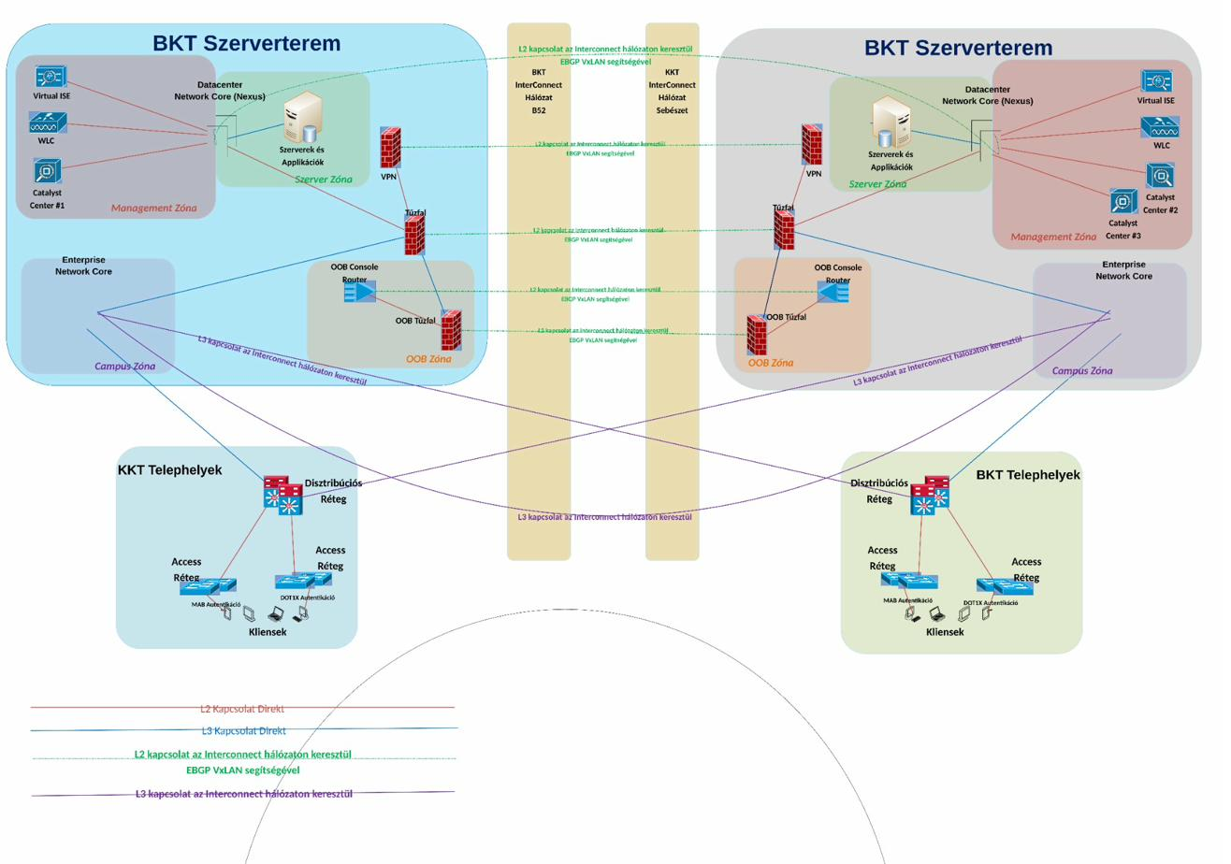
Ábra: Tervezett Core Logikai topológia (Forrás: SOTE Hálózatfejlesztés Visio – Tervezett Core Logikai fül)
Az SDA #1 logikai topológiája az alábbi rétegekre tagolódik:
Core logikai összeköttetések
- Datacenter Network Core (Nexus) ↔ Szerver Zóna: L2 kapcsolat direkt – a Nexus VXLAN fabric közvetlenül szolgálja ki a szervereket és applikációkat. A Szerver Zóna a Nexus leaf/spine topológián belül helyezkedik el.
- Datacenter Network Core ↔ Tűzfal: L2 kapcsolat direkt – a Fortigate tűzfal a Nexus fabric-hez L2 szinten csatlakozik, és L3 zónaelválasztást végez a Szerver Zóna és a többi zóna között.
- Tűzfal ↔ VPN (Palo Alto): L3 kapcsolat direkt – a VPN forgalom a tűzfalon halad át.
- Enterprise Core ↔ Campus Zóna: L3 kapcsolat az InterConnect hálózaton keresztül – az Enterprise Core routolt összeköttetést biztosít a disztribúciós réteg felé.
- InterConnect hálózat: L2 kapcsolat EBGP VxLAN segítségével a két szerverterem között. Ez biztosítja a Datacenter Core-ok, a Tűzfalak, a VPN eszközök és az Enterprise Core-ok közötti L2 összeköttetést a B52 és KBE helyszíneken át.
Management Zóna logikai elhelyezése
A Management Zóna (Catalyst Center #1, #2, #3, ISE, WLC) logikailag a Datacenter Network Core-hoz csatlakozik. A Catalyst Center vezérli az SDA fabric-et, a policy-elosztást és a hálózati állapotfelügyeletét. Az ISE és WLC szintén a Management Zónában, külön VRF-ben működnek.
OOB Zóna logikai elhelyezése
Az OOB Zóna logikailag független a production hálózattól. Az OOB Console Router és az OOB Tűzfal külön útvonalat biztosít a hálózati eszközök eléréséhez. Az OOB Tűzfal a Fortigate-re csatlakozik normál üzemódban, de vészhelyzet esetén önálló mobilinternetes bejárattal rendelkezik.
SDA Fabric logikai felépítés
Az SDA #1 variánsban a fabric a következő logikai elemeket tartalmazza:
- Border Devices (9500): A BKT és KKT szervertermekben, a fabric és a külső hálózat (régi Core, tűzfal) közötti átjárók.
- L2 Border Devices (9300X): A B52 és KBE InterConnect helyszíneken, EBGP VxLAN-on keresztül biztosítják az SDA fabric L2 összeköttetését a két helyszín között.
- Edge Nodes (9300X a disztribúcióban): Több Virtual Network (VN) támogatása, makro-szegmentáció VRF-ekkel.
- Extended Nodes (9200L): Az Access rétegben, konfiguráció nélkül, a disztribúciós Edge Node vezérli.
- CAPWAP OTT (Over The Top): A WiFi forgalom a WLC-hez CAPWAP tunneleken át, a fabric-en áthaladva jut el.

4.2. SDA Variáns #2 – Edge az Accessben (DNA2)

4.2.1. Fizikai topológia
Az SDA #2 variánsban a disztribúciós rétegbe olcsóbb, OSPF routing-ra képes, de Edge Node funkcionalitással nem rendelkező eszköz kerül (pontos típus még nem meghatározott). Ebben a variánsban a disztribúciós eszközöknek nem szükséges Stack-ben működniük – elegendő két önálló eszköz telephelyenként, redundáns uplinkekkel. Az Access réteg eszközei SDA Edge Node-ként működnek. A fizikai topológia a 4.0. alfejezetben leírtakkal azonos, kiegészítve az L2 Border Device-szal.
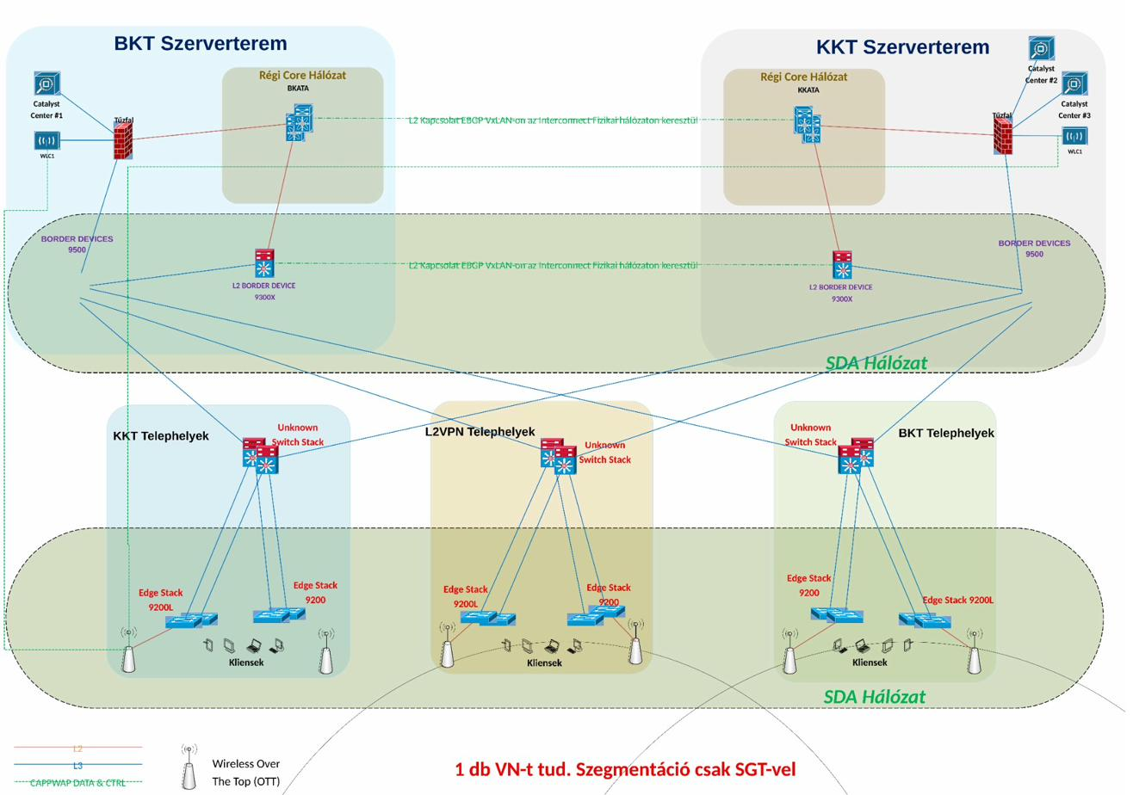
Ábra: Tervezett SDA #2 – Edge Node az Access rétegben
Disztribúciós réteg eszközei (SDA #2)
Elem | Eszköz típus | SDA szerep | Darab össz.
Disztr. eszközök (25 helyszín × 2 db) | Nem meghatározott (önálló eszközök, nem Stack) | OSPF Intermediate Node | 50 db
Uplink SFP+ 10G LR | – | – | 200 db (össz. mindkét vég)
10G SMF kábel | – | – | 100 szál
Access réteg eszközei (SDA #2)
Az Access rétegben a Catalyst 9200L és 9200 eszközök SDA Edge Node-ként működnek (max. 1 VRF korláttal a 9200L-en). A Border Devices (9500) és L2 Border Device (9300X) szerep azonos az SDA #1-gyel.
- Edge Stack 9200L: meglévő eszközök, SDA Edge Node szerep – 1 VRF korlát, makro-szegmentáció nem lehetséges.
- Edge Stack 9200: beszerezendő eszközök, SDA Edge Node szerep.
- Border Devices 9500: azonos az SDA #1-gyel.
- L2 Border Device 9300X: azonos az SDA #1-gyel.

4.2.2. Logikai topológia

Ábra: Tervezett SDA #2 – logikai topológia
Az SDA #2 logikai topológiája nagyrészt azonos az SDA #1-gyel, a következő lényeges különbséggel:
- Szegmentáció: Kizárólag SGT-alapú mikro-szegmentáció (1 db VN, 1 VRF korlát a 9200L-en). Makro-szegmentáció több VN-nel nem lehetséges.
- Core logikai összeköttetések: Azonosak a 4.1.2. alfejezetben leírtakkal: L2/L3 kapcsolatok, InterConnect EBGP VxLAN, Management és OOB Zóna logika változatlan.
- SDA Fabric: Border Devices (9500) és L2 Border Devices (9300X) azonos szereppel. A különbség, hogy az Edge Node funkció az Access rétegben valósul meg (9200L/9200), nem a disztribúcióban.
- VPN logika: Azonos: Palo Alto HA pár a Fortigate mögött, Site-to-Site és Remote Access VPN. A távoli telephelyek ISE policy-ja és a jogosultsági mátrix változatlan.
- Internet Edge: Azonos: BGP primary (BKT) / secondary (KKT) failover, Fortigate tűzfal integráció.

4.3. Routed Access variáns

4.3.1. Fizikai topológia
A Routed Access variánsban nincs SDA fabric overlay: a disztribúciós és Access réteg között hagyományos Layer 3 routing (OSPF/EIGRP) valósul meg. A fizikai topológia a 4.0. alfejezetben leírtakkal azonos, azzal a különbséggel, hogy L2 Border Device nem szükséges (nincs VXLAN overlay). A disztribúciós eszközöknek nem szükséges Stack-ben működniük – elegendő két önálló eszköz telephelyenként. A pontos eszköztípus még nem meghatározott.
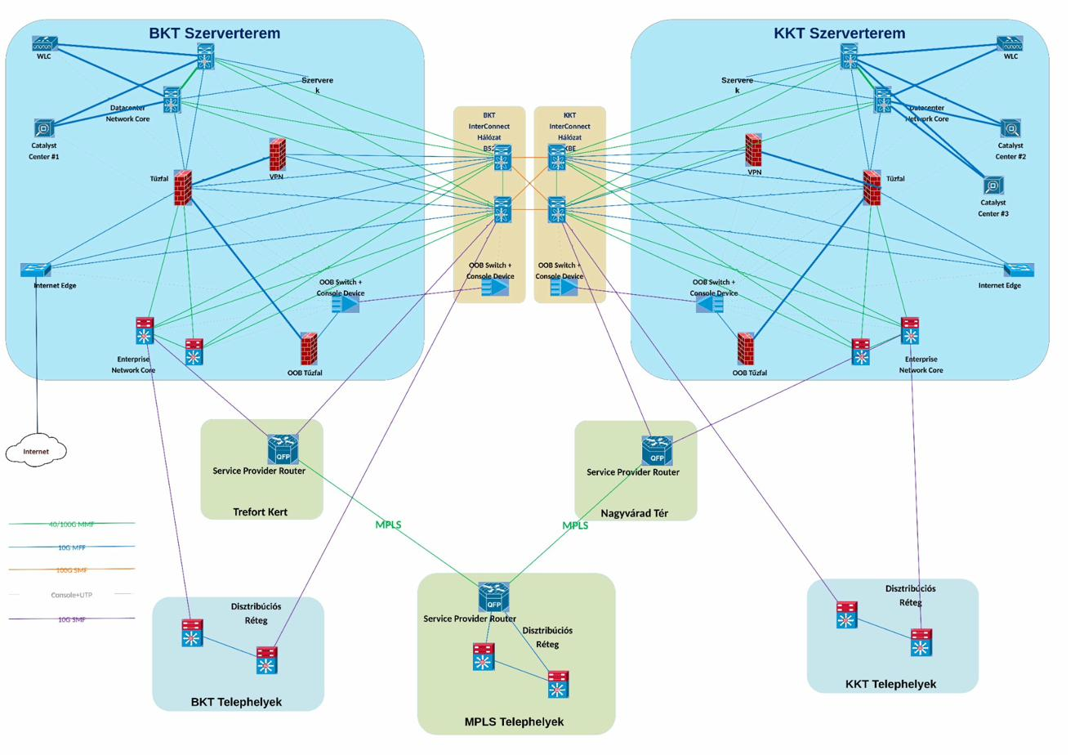
Ábra: Tervezett Routed Access topológia
Disztribúciós réteg eszközei (Routed Access)
Elem | Eszköz típus | Szerep | Darab össz.
Disztr. eszközök (25 helyszín × 2 db) | Nem meghatározott (önálló eszközök, nem Stack) | Standard L3 routing (OSPF/EIGRP) | 50 db
Uplink SFP+ 10G LR | – | – | 200 db (össz. mindkét vég)
10G SMF kábel | – | – | 100 szál
Access réteg eszközei (Routed Access)
Az Access rétegben a Catalyst 9200L és 9200 eszközök standard L2/L3 switch-ként működnek, SDA fabric nélkül. Az ISE policy-alapú dinamikus VLAN/SGT hozzárendelés teljes mértékben működik Routed Access környezetben is.
- Edge Stack 9200L: meglévő eszközök, standard Access switch szerep.
- Edge Stack 9200: beszerezendő eszközök, standard Access switch szerep.
- Core Devices 9500: a BKT és KKT szervertermekben 1-1 db Cisco Catalyst 9500 – SDA Border Device helyett standard Core router szerep.
- Nincs L2 Border Device: az InterConnect hálózaton standard L3 routing valósul meg, nincs VXLAN overlay.
- WiFi: a meglévő Wireless infrastruktúra változatlan marad (Wireless Marad).

4.3.2. Logikai topológia

Ábra: Tervezett Routed Access – logikai topológia
A Routed Access logikai topológiája az alábbi lényeges különbségeket mutatja az SDA variánsokhoz képest:
Core logikai összeköttetések
- Datacenter Network Core ↔ Szerver Zóna: Változatlan – L2 kapcsolat direkt, Nexus VXLAN fabric.
- InterConnect hálózat: L2 kapcsolat EBGP VxLAN-on keresztül a két szerverterem között – azonos a többi variánssal. A régi Core hálózat (BKATA, KKATA) szintén az InterConnect-en keresztül kommunikál.
- Enterprise Core ↔ Campus Zóna: L3 kapcsolat az InterConnect hálózaton keresztül, standard OSPF/EIGRP routing-gal.
- Tűzfal és VPN: Azonos: Fortigate zónaelválasztás, Palo Alto VPN, L2/L3 kapcsolatok direkt.
Kliens forgalom és szegmentáció
A Routed Access modellben a kliens forgalom az alábbi módon halad:
- Access → Disztribúció: L3 routolt kapcsolat (OSPF/EIGRP). A VLAN-ok lokálisan, az Access switch-en záródnak le – nincs stretched VLAN.
- Disztribúció → Core: L3 routolt kapcsolat az InterConnect-en át az Enterprise Core-hoz.
- Szegmentáció: VLAN + ACL/tűzfal alapú zónaelválasztás, kiegészítve SGT-alapú kliens VLAN-ok közötti szűréssel. Az SGT integráció manuális konfigurációval valósítható meg az Access switch-eken.
VPN és Internet Edge logika

Ábra: Tervezett VPN Logikai topológia (mindhárom variánsra érvényes)
A VPN logikai topológia mindhárom variánsra azonos. A BKT-ban az aktív VPN (Palo Alto) és aktív OOB Tűzfal található, a KKT-ban a passzív VPN és passzív OOB Tűzfal. A távoli felhasználók (IT Adminisztrátor Távoli, általános távoli) Remote Access VPN-nel érik el a hálózatot a Palo Alto-n keresztül. A távoli telephelyek IPSec Site-to-Site VPN-nel csatlakoznak. Az OOB Zóna külön VPN csatornán érhető el az IT Adminisztrátorok számára, mobilinternet tartalék bejárattal.

